TRƯỜNG ĐẠI HỌC CÔNG NGHỆ SÀI GÒN
KHOA CÔNG NGHỆ THÔNG TIN
---oOo---

LUẬN VĂN TỐT NGHIỆP

Đề tài:
XÂY DỰNG HỆ THỐNG TÍCH ĐIỂM THÀNH VIÊN VÀ QUẢN LÝ KHUYẾN MẠI CHO DOANH NGHIỆP VỪA VÀ NHỎ

Người hướng dẫn: [HỌ TÊN GVHD]
Sinh viên thực hiện: [HỌ TÊN SINH VIÊN]
MSSV: [MSSV]

TP. HỒ CHÍ MINH – NĂM [NĂM HỌC]

MỤC LỤC
Nhấn F9 trong Word để cập nhật mục lục.

MỤC LỤC CÁC HÌNH ẢNH
Nhấn F9 để cập nhật.

LỜI CẢM ƠN
Trong suốt quá trình học tập và thực hiện đồ án tốt nghiệp tại Khoa Công nghệ Thông tin – Trường Đại học Công nghệ Sài Gòn, em đã nhận được rất nhiều sự giúp đỡ quý báu từ các thầy cô, gia đình và bạn bè.
Trước tiên, em xin gửi lời cảm ơn chân thành và sâu sắc nhất đến Ban Giám hiệu Nhà trường, Ban chủ nhiệm Khoa Công nghệ Thông tin cùng toàn thể quý thầy cô đã tận tình truyền đạt kiến thức chuyên môn, kỹ năng nghề nghiệp và tạo mọi điều kiện thuận lợi để em hoàn thành chương trình đại học.
Đặc biệt, em xin bày tỏ lòng biết ơn sâu sắc đến Thầy/Cô hướng dẫn đã dành thời gian quý báu, trực tiếp định hướng đề tài, góp ý, sửa chữa và hướng dẫn em trong suốt quá trình thực hiện đồ án. Những lời khuyên và nhận xét chi tiết của Thầy/Cô đã giúp em không chỉ hoàn thiện sản phẩm mà còn trưởng thành hơn trong tư duy kỹ thuật và phong cách làm việc chuyên nghiệp.
Em cũng xin gửi lời cảm ơn đến các doanh nghiệp SME đã đồng ý trao đổi về quy trình vận hành chương trình khách hàng thân thiết thực tế. Những chia sẻ về bài toán nghiệp vụ, vướng mắc pháp lý và mong muốn của chủ cửa hàng đã giúp đề tài mang tính ứng dụng cao thay vì chỉ dừng lại ở thử nghiệm học thuật.
Cuối cùng, em xin cảm ơn gia đình, người thân và bạn bè đã luôn ở bên, động viên và đồng hành trong suốt quá trình học tập và thực hiện đồ án.
Do giới hạn về thời gian và kinh nghiệm, báo cáo chắc chắn không tránh khỏi thiếu sót. Em rất mong nhận được những ý kiến đóng góp của quý thầy cô và Hội đồng để đề tài ngày càng hoàn thiện hơn.

Em xin chân thành cảm ơn!

CHƯƠNG 1

GIỚI THIỆU

1.1. ĐẶT VẤN ĐỀ, MỤC TIÊU LUẬN VĂN
Trong một thập kỷ trở lại đây, thị trường bán lẻ và dịch vụ tại Việt Nam chứng kiến sự bùng nổ của các doanh nghiệp vừa và nhỏ (SME) – đặc biệt là các chuỗi cà phê, nhà hàng, tiệm bánh, cửa hàng thời trang và làm đẹp. Theo Tổng cục Thống kê, đến năm 2024 Việt Nam có hơn 900.000 doanh nghiệp đang hoạt động, trong đó SME chiếm tỷ trọng khoảng 97%. Đặc điểm chung của nhóm này là quy mô nhỏ, vòng đời khách hàng gắn với một vài chi nhánh, ngân sách marketing hạn chế nhưng lại cần duy trì lượng khách hàng quen thuộc để đảm bảo doanh thu ổn định.
Chương trình khách hàng thân thiết (loyalty program) là công cụ kinh điển để giữ chân khách hàng: tích điểm theo hóa đơn, đổi quà, phát voucher sinh nhật, phân hạng thẻ thành viên. Tuy nhiên, khi đi từ lý thuyết đến triển khai thực tế, SME Việt Nam đang đứng trước ba vướng mắc lớn. Thứ nhất, các giải pháp SaaS nước ngoài (Smile.io, LoyaltyLion…) tính phí theo quy mô khách hàng và không hỗ trợ tuân thủ pháp lý về khuyến mại của Việt Nam. Thứ hai, các nền tảng trong nước như Got It, Urbox tập trung vào voucher marketplace, không giải quyết bài toán tích điểm đa cửa hàng cho chính doanh nghiệp. Thứ ba, các bộ công cụ POS kiểu Loyverse cho phép tích điểm nhưng không hỗ trợ multi-tenant thật sự và không phù hợp với các quy định pháp lý riêng biệt của từng doanh nghiệp tại Việt Nam.
Khi một doanh nghiệp muốn triển khai chương trình khuyến mại có tổng giá trị vượt 100 triệu đồng hoặc dạng may rủi, theo Nghị định 81/2018/NĐ-CP, họ buộc phải thông báo hoặc đăng ký với Sở Công Thương nơi tổ chức khuyến mại. Việc hiểu – chuẩn bị hồ sơ – nộp đúng cơ quan – báo cáo kết thúc khuyến mại trong 45 ngày (Điều 20) là rào cản không nhỏ cho SME, những đơn vị không có bộ phận pháp chế chuyên trách. Thực tế khảo sát cho thấy nhiều chủ cửa hàng không biết đến quy định này, dẫn đến rủi ro bị xử phạt hành chính hoặc bị thu hồi chương trình khuyến mại.
Từ các phân tích trên, đề tài đặt ra bài toán xây dựng một nền tảng loyalty multi-tenant đóng vai trò "managed service": cho phép nhiều doanh nghiệp cùng vận hành chương trình khách hàng thân thiết độc lập trên cùng hạ tầng, đồng thời hỗ trợ công ty vận hành (đơn vị cung cấp dịch vụ) thay mặt doanh nghiệp xử lý nghĩa vụ pháp lý khuyến mại thông qua cơ chế ủy quyền có xác thực OTP. Mục tiêu tổng quát của luận văn là chứng minh tính khả thi về mặt công nghệ, pháp lý và vận hành cho một mô hình SaaS loyalty chuyên biệt cho thị trường Việt Nam.

1.1.1. Bối cảnh thị trường
Qua khảo sát sơ bộ trên 30 cửa hàng cà phê, nhà hàng nhỏ và shop thời trang tại TP.HCM trong giai đoạn 2024-2025, có ba hiện trạng phổ biến. Thứ nhất, phần lớn cửa hàng đang dùng sổ giấy hoặc file Excel để ghi điểm – dẫn đến gian lận, mất dữ liệu khi thay nhân viên. Thứ hai, những nơi có dùng app thẻ thành viên thường là app riêng lẻ, không liên kết được giữa các chi nhánh hoặc giữa các chủ cùng chuỗi franchise. Thứ ba, không ai chủ động đăng ký khuyến mại với Sở Công Thương khi chạy chương trình "mua 10 tặng 1" hoặc quay số trúng thưởng – một phần vì thủ tục rườm rà, một phần vì thiếu công cụ tự động hoá hồ sơ.
Nhu cầu cụ thể được tổng hợp gồm: (1) nhận diện nhanh khách quen qua số điện thoại hoặc QR cá nhân, (2) tự động cộng điểm dựa trên tổng tiền hóa đơn, (3) phân hạng thành viên (Đồng/Bạc/Vàng/Kim Cương) để quyết định chính sách ưu đãi, (4) phát hành voucher nhân dịp sinh nhật hoặc chiến dịch đặc biệt, (5) hỗ trợ nhân viên POS verify voucher tại quầy nhanh chóng, (6) xuất báo cáo tổng kết khuyến mại theo yêu cầu Sở Công Thương.

1.1.2. Mục tiêu luận văn
Trên cơ sở đó, luận văn đặt ra ba mục tiêu chính. Mục tiêu thứ nhất là thiết kế và hiện thực hoá một kiến trúc multi-tenant nghiêm ngặt, trong đó mỗi doanh nghiệp là một tenant độc lập, dữ liệu được cô lập, phân quyền rõ ràng cho bốn vai trò: super admin (công ty vận hành), owner (chủ doanh nghiệp), staff (nhân viên POS), và customer (khách hàng cuối). Mục tiêu thứ hai là xây dựng luồng quản lý chiến dịch khuyến mại gắn chặt với quy định pháp lý Việt Nam, bao gồm đánh giá tier duyệt tự động theo tổng giá trị khuyến mại, cơ chế ủy quyền có ký OTP giữa doanh nghiệp và công ty vận hành, và cảnh báo nghĩa vụ báo cáo hậu khuyến mại. Mục tiêu thứ ba là chứng minh tính đúng đắn của hệ thống qua kiểm thử – đặc biệt là kịch bản claim voucher đồng thời ở tình huống cao điểm – đồng thời đưa ra một bản demo hoàn chỉnh có thể vận hành trong môi trường production.

1.2. THÁCH THỨC CẦN GIẢI QUYẾT
Thiết kế một hệ thống loyalty cho SME tưởng chừng đơn giản nhưng khi đi sâu vào các yêu cầu phi chức năng và ràng buộc pháp lý, đề tài phải đối mặt với nhiều thách thức kỹ thuật và nghiệp vụ chồng chéo. Phần này tóm lược các bài toán trọng tâm mà hệ thống phải giải quyết.

1.2.1. Cô lập dữ liệu đa tenant
Mô hình multi-tenant truyền thống có ba cách tiếp cận: database riêng, schema riêng, hoặc shared schema với cột tenant_id. Do ngân sách hạn chế của SME và yêu cầu tiết kiệm tài nguyên PostgreSQL, đề tài chọn cách tiếp cận shared schema – đưa cột tenant_id vào hầu hết các bảng nghiệp vụ. Cách này đặt ra yêu cầu: mọi truy vấn đọc/ghi phải bắt buộc scope theo tenant_id, tránh rò rỉ dữ liệu sang tenant khác. Đề tài giải quyết bằng cơ chế header `X-Tenant-Id` kết hợp dependency injection kiểu `require_staff_in_tenant`, `require_owner_in_tenant`, `require_customer_in_tenant` ở tầng backend FastAPI, đảm bảo không endpoint nào truy cập dữ liệu mà không xác thực quyền trong tenant tương ứng.

1.2.2. Chống TOCTOU khi claim voucher
Một trong những rủi ro lớn của hệ thống voucher là hiện tượng "over-issuance": khi nhiều khách hàng cùng nhấn nút nhận voucher đúng thời điểm quota gần hết, race condition (Time-Of-Check-to-Time-Of-Use) có thể khiến quota vượt giới hạn cho phép. Đề tài áp dụng ba lớp phòng vệ phối hợp: (1) khoá tư vấn ở cấp giao dịch PostgreSQL bằng `pg_advisory_xact_lock(hashtext('claim:' || campaign_id))` để tuần tự hoá claim trong cùng chiến dịch, (2) lệnh `UPDATE ... WHERE issued_count < max_issuances` đóng vai trò atomic check-and-update – nếu `rowcount == 0` thì từ chối, (3) partial unique index trên `(member_id, campaign_id) WHERE status != 'cancelled'` để chặn dứt khoát tình huống một thành viên nhận hai voucher hợp lệ của cùng một chiến dịch. Ba lớp này được mô tả chi tiết trong Chương 3 và 4.

1.2.3. Tuân thủ pháp lý Nghị định 81/2018/NĐ-CP
Nghị định 81/2018/NĐ-CP quy định chi tiết Luật Thương mại về hoạt động xúc tiến thương mại. Trong đó, Điều 17 phân loại chương trình khuyến mại theo tổng giá trị hàng hóa, dịch vụ dùng để khuyến mại: dưới 100 triệu đồng không cần thông báo, từ 100 triệu đến dưới 1 tỉ phải thông báo với Sở Công Thương, từ 1 tỉ trở lên hoặc hình thức may rủi phải đăng ký với Bộ Công Thương. Đề tài mô hình hóa quy định này thành bốn mức `approval_tier`: none (dưới ngưỡng), notify_so_ct (thông báo Sở Công Thương), dang_ky_so_ct (đăng ký Sở Công Thương), và full_dossier (đăng ký Bộ). Khi owner tạo chiến dịch, hệ thống tự động tính giá trị ước lượng (max_issuances × value_per_voucher) rồi chọn tier phù hợp, chặn phát hành trước khi hồ sơ được duyệt.

1.2.4. Nghĩa vụ báo cáo sau khuyến mại
Điều 20 Nghị định 81 yêu cầu doanh nghiệp nộp báo cáo kết thúc khuyến mại trong vòng 45 ngày từ khi chương trình kết thúc. Vì đây là nghĩa vụ dễ bị bỏ quên, đề tài triển khai cron job `check_post_report_overdue` chạy định kỳ: nếu chiến dịch đã đóng quá 45 ngày mà không có flag `post_report_submitted_at`, hệ thống gửi thông báo cho owner cùng công ty vận hành. Cơ chế này giúp giảm rủi ro vi phạm hành chính mà không đòi hỏi sự chủ động từ phía doanh nghiệp.

1.2.5. Ủy quyền có xác thực OTP
Khi doanh nghiệp chọn dùng dịch vụ managed, họ ký hợp đồng ủy quyền cho công ty vận hành thay mặt nộp hồ sơ Sở Công Thương. Để đảm bảo giá trị pháp lý điện tử, đề tài thiết kế luồng ký ủy quyền bằng OTP: (1) chủ doanh nghiệp điền form `tenant_authorization`, (2) hệ thống sinh context_hash từ nội dung form, (3) gửi OTP `authorization_sign` về số điện thoại đã đăng ký, (4) khi chủ nhập OTP đúng + context_hash khớp, bản ủy quyền được đánh dấu "đã ký". Cơ chế context_hash chặn hiện tượng tamper: nếu ai đó thay đổi nội dung form sau khi OTP đã sinh, bước xác thực sẽ thất bại.

1.2.6. Bảo mật JWT + QR + Rate limiting
Hệ thống dùng JSON Web Token (JWT) cho xác thực phiên đăng nhập, kết hợp bcrypt cho mật khẩu. Ngoài ra, QR cá nhân của khách hàng – được nhân viên POS quét để tích điểm – được ký bằng HMAC với một secret tách biệt khỏi JWT secret (`QR_HMAC_SECRET`), tránh tình huống rò rỉ một secret kéo theo lộ tất cả. Ở tầng mạng, slowapi đóng vai trò rate limiter chặn các hành vi dò mật khẩu và gửi OTP liên tục – mặc định login 30/phút, register 20/phút, khoá theo `X-Forwarded-For` qua Cloudflare Tunnel.

1.2.7. PWA offline-ready cho khách hàng
Vì khách hàng sẽ mở app loyalty ngay tại quầy – đôi khi wifi cửa hàng không ổn định – phía frontend được thiết kế theo chuẩn Progressive Web App (PWA) dùng thư viện Serwist. App được cài vào màn hình chính của điện thoại, hoạt động offline ở các trang đã truy cập, và đồng bộ lại khi có mạng. Điều này giảm tải đáng kể cho server cũng như cải thiện trải nghiệm người dùng cuối.

1.3. NỘI DUNG, PHẠM VI THỰC HIỆN
Để đảm bảo đề tài có thể hoàn thiện trong thời gian thực tập, phạm vi công việc được giới hạn rõ ràng như sau.

1.3.1. Phạm vi nằm trong (in-scope)
- Backend FastAPI: 19 module API (auth, tenants, tenant_staff, tenant_authorization, members, campaigns, campaign_enrollment, vouchers, redemptions, transactions, rewards, point_rules, tiers, settings, notifications, analytics, qr, admin, admin_campaigns).
- Frontend Next.js 14 App Router: 5 app shell (auth, member, merchant, staff, admin), tổng 30+ trang.
- PostgreSQL 15: 23 bảng, 28 Alembic migration, partial unique index, advisory lock, view thống kê.
- Cron jobs: birthday voucher, expire voucher, cleanup OTP, cảnh báo báo cáo hậu khuyến mại.
- Kiểm thử: pytest unit + integration (testcontainers PostgreSQL), Playwright smoke E2E một số luồng core.
- Triển khai: Docker Compose dev + prod, Cloudflare Tunnel tới miền loyalty.ecom-bill.com.
- Dữ liệu seed: 2 doanh nghiệp demo (Cafe Cộng, Lala Food) + khách hàng, chiến dịch mẫu.

1.3.2. Phạm vi không bao gồm (out-of-scope)
- Thu phí dịch vụ thực: mô hình CampaignServiceFee đã có trong DB nhưng flag `SERVICE_FEE_ENABLED=False`, chưa tích hợp cổng thanh toán.
- Tích hợp ngân hàng, ví điện tử (VNPay, MoMo, ZaloPay) cho phần thanh toán.
- Ứng dụng native iOS/Android – chỉ dừng ở PWA.
- AI/ML tier recommendation, churn prediction.
- Voucher trên blockchain (NFT) – đưa vào mục mở rộng.

1.3.3. Hướng phát triển mở rộng
Sau khi đề tài thực tập hoàn tất, nền tảng có thể được phát triển tiếp theo ba hướng. Hướng thứ nhất là mở tính năng thu phí dịch vụ bằng cách bật `SERVICE_FEE_ENABLED=True`, xây dựng giao diện billing và tích hợp cổng thanh toán VNPay hoặc Stripe. Hướng thứ hai là phát triển ứng dụng native mobile (React Native hoặc Flutter) phục vụ các chủ cửa hàng có nhu cầu quản trị từ xa mà không cần mở trình duyệt. Hướng thứ ba là ứng dụng mô hình machine learning để gợi ý tier tối ưu và dự báo tỷ lệ rời bỏ (churn) của khách hàng dựa trên lịch sử giao dịch, từ đó đưa ra các campaign retention phù hợp.

1.4. KẾT QUẢ CẦN ĐẠT
Các kết quả dưới đây được định lượng cụ thể, làm cơ sở đánh giá mức độ hoàn thành của đề tài. Bảng 1-1 liệt kê toàn bộ mục tiêu và tiêu chí đo lường tương ứng.
STT | Mục tiêu | Tiêu chí đo lường cụ thể
1 | Hệ thống multi-tenant hoạt động ổn định | ≥ 5 tenant demo cùng vận hành song song; pytest all pass.
2 | Phân quyền 4 vai trò | Super admin, Owner, Staff, Customer — có integration test riêng cho mỗi role.
3 | Tuân thủ NĐ 81/2018/NĐ-CP | 4 `approval_tier` tự động theo cost; unit test bao phủ các ngưỡng.
4 | Chống TOCTOU claim voucher | Test concurrent 50 request/chiến dịch: không vượt quota, không duplicate.
5 | Ủy quyền có OTP | Luồng `authorization_sign` + `context_hash` chạy end-to-end ở demo.
6 | Cron job background | 4 job: birthday voucher, expire voucher, cleanup OTP, cảnh báo báo cáo — tất cả có log, có unit test.
7 | PWA offline-ready | Lighthouse PWA score ≥ 80; Service worker Serwist hoạt động trên Chrome + Safari mobile.
8 | Rate limiting & bảo mật | slowapi giới hạn login/register; JWT + bcrypt; QR HMAC secret tách rời.
9 | Test coverage | ≥ 70% backend lines; 30+ kịch bản integration test.
10 | CI/CD & deploy | Docker Compose dev + prod chạy sạch, auto migrate, deploy qua Cloudflare Tunnel.
11 | Tài liệu & demo | Báo cáo đồ án ≥ 30 trang, HDSD đầy đủ luồng Campaign → Voucher.
Bảng 1-1: Các mục tiêu và tiêu chí đo lường của đề tài.
Mỗi mục tiêu sẽ được đối chiếu với kết quả đạt được ở Chương 5 – Kết luận. Đây cũng là căn cứ để xác định các phần việc còn tồn đọng (nếu có) và đề xuất hướng phát triển tiếp theo.

CHƯƠNG 2

PHƯƠNG PHÁP THỰC HIỆN

2.1. KHẢO SÁT HỆ THỐNG TƯƠNG TỰ
Trước khi thiết kế hệ thống, đề tài tiến hành khảo sát bốn nền tảng loyalty tiêu biểu đang được sử dụng rộng rãi cho SME để xác định khoảng trống thị trường cũng như học hỏi các thông lệ tốt.

2.1.1. Got It Vietnam
Got It là nền tảng voucher quà tặng B2B hàng đầu Việt Nam, cho phép doanh nghiệp mua voucher từ các thương hiệu có sẵn để tặng khách hàng, nhân viên. Điểm mạnh là hệ sinh thái rộng (hơn 200 thương hiệu) và quy trình tích hợp API đơn giản. Tuy nhiên, Got It không hỗ trợ chương trình loyalty nội bộ – doanh nghiệp vẫn phải tự quản lý điểm thành viên và thẻ hạng. Giá dịch vụ cũng tương đối cao với SME ngân sách nhỏ.

2.1.2. Urbox
Urbox cũng là nền tảng voucher marketplace nhưng thêm tính năng ví điểm B2B2C: doanh nghiệp có thể nạp điểm cho nhân viên, khách hàng, họ dùng điểm đổi voucher trong marketplace. Mô hình này hợp với công ty lớn có chương trình phúc lợi nhân viên, nhưng ít phù hợp cho cửa hàng cà phê nhỏ – vốn cần tích điểm dựa trên hóa đơn thực tế và phát voucher riêng của chính cửa hàng.

2.1.3. Loyverse POS
Loyverse là bộ công cụ POS miễn phí kèm tính năng loyalty cơ bản: tích điểm theo tổng hóa đơn, đổi điểm lấy giảm giá. Ưu điểm: dễ dùng, có app mobile cho chủ cửa hàng. Nhược điểm: không multi-tenant thật sự – mỗi chủ cần tạo một tài khoản riêng, không chia sẻ khách hàng giữa các thương hiệu; không hỗ trợ pháp lý khuyến mại Việt Nam.

2.1.4. Smile.io / LoyaltyLion
Hai SaaS loyalty hàng đầu thị trường quốc tế, tích hợp sâu với Shopify. Giá trị cộng thêm là bộ UI kit kéo-thả cho phép chủ shop tự cấu hình chương trình khách hàng. Nhược điểm: thị trường mục tiêu là e-commerce Âu-Mỹ, không có module xử lý pháp lý khuyến mại theo NĐ 81 Việt Nam.

2.1.5. Bảng so sánh tính năng
Tính năng | Got It | Urbox | Loyverse | Smile.io | Đề tài
Tích điểm theo hóa đơn | Không | Có | Có | Có | Có
Multi-tenant thật sự | Có | Có | Không | Một phần | Có
Voucher marketplace | Có | Có | Không | Không | Không
Chiến dịch khuyến mại | Có | Có | Cơ bản | Có | Có
Duyệt theo NĐ 81 | Không | Không | Không | Không | Có
Ủy quyền công ty vận hành | Không | Không | Không | Không | Có
PWA offline | Không | Không | Không | Có | Có
QR cá nhân khách | Có | Có | Có | Có | Có
Chi phí cho SME | Cao | Trung bình | Thấp | Trung bình | Quản trị
Bảng 2-1: So sánh tính năng giữa các nền tảng loyalty và đề tài.
Kết luận: đề tài lấp được khoảng trống mà các nền tảng hiện có chưa phục vụ – multi-tenant nghiêm ngặt kết hợp tuân thủ pháp lý khuyến mại Việt Nam cho nhóm SME.

2.2. CÔNG NGHỆ SỬ DỤNG
Việc chọn stack công nghệ dựa trên các tiêu chí: tốc độ phát triển, cộng đồng lớn, hệ sinh thái đầy đủ, tương thích PostgreSQL, hỗ trợ async tốt.

2.2.1. Backend
- FastAPI 0.115+ — framework Python async, auto-generate OpenAPI docs.
- SQLAlchemy 2.0 async + asyncpg — ORM hiện đại, driver PostgreSQL async.
- Alembic — quản lý migration, auto-run khi container khởi động.
- Pydantic v2 — DTO request/response, validate dữ liệu.
- slowapi — rate limiting, khóa theo IP.
- APScheduler — cron-like job runner.
- python-jose + bcrypt — JWT và băm mật khẩu.
- pytest + httpx + testcontainers-postgres — framework test.

2.2.2. Frontend
- Next.js 14 App Router + TypeScript — SSR + client component.
- Tailwind v4 + shadcn/ui — utility-first CSS + component library.
- TanStack Query — quản lý state dữ liệu server.
- Zustand — store client cho auth token và tenant chọn.
- react-hook-form + zod — form + validation.
- Serwist — service worker cho PWA offline.
- qrcode.react — sinh QR cá nhân khách hàng.

2.2.3. Cơ sở dữ liệu
- PostgreSQL 15 — hỗ trợ partial unique index, advisory lock, view.
- 23 bảng nghiệp vụ + enum, FK với chiến lược CASCADE/SET NULL.
- View v_campaign_stats cho dashboard.
- Trigger voucher_validate_max_issuances chống over-issuance.
- Partial unique index cho membership theo (tenant, phone).

2.2.4. Hạ tầng triển khai
- Docker Compose — file dev (docker-compose.yml) và prod tách biệt.
- Cloudflare Tunnel — không mở port public, expose qua tunnel.
- Backend image ~ 150MB, frontend image ~ 200MB.

2.3. PHƯƠNG PHÁP LUẬN

2.3.1. Kiến trúc thin-route / fat-service
Backend FastAPI được tổ chức theo mô hình "thin route – fat service": router `app/api/<resource>.py` chỉ parse request, gọi service tương ứng, map exception domain thành HTTPException và trả về schema. Mọi logic nghiệp vụ tập trung trong service – giúp tái sử dụng ở cron job, CLI hoặc unit test.
Global exception handler ở `app/main.py` bắt `sqlalchemy.exc.IntegrityError` chuyển thành HTTP 409 với thông điệp tiếng Việt. Router không cần try/except bao quanh mỗi INSERT.

2.3.2. Cô lập tenant qua header + dependency
Mọi endpoint phi-public đều bắt buộc header `X-Tenant-Id`. Dependency `get_tenant_id` kết hợp `get_current_user` tạo các dependency cao hơn: `require_staff_in_tenant`, `require_owner_in_tenant`, `require_customer_in_tenant`, `require_super_admin`. Thay đổi dependency tương đương thay đổi ai được phép gọi endpoint – tài liệu phân quyền rõ ràng.

2.3.3. Test-Driven Development cục bộ
Các module nghiệp vụ quan trọng (voucher, campaign, tenant authorization) được viết kèm unit test trước khi xây route. Integration test dùng testcontainers để khởi tạo PostgreSQL thật, chạy migration rồi test.

2.3.4. Quy trình Git
Mỗi tính năng phát triển trên branch riêng, commit messages tiếng Việt theo chuẩn Conventional Commits. Trước khi merge, đề tài dùng GitNexus để đánh giá blast radius của thay đổi, tránh refactor phá luồng.

2.4. PHÂN TÍCH NGHIỆP VỤ

2.4.1. Các quy trình nghiệp vụ chính
Hệ thống bao trùm 11 quy trình nghiệp vụ cốt lõi. Bảng 2-2 liệt kê từng quy trình cùng vai trò chủ động kích hoạt và mô tả ngắn.
STT | Quy trình | Actor khởi tạo | Tóm tắt
1 | Đăng ký merchant | Owner | Đăng ký tenant 3 bước; super admin duyệt → kích hoạt.
2 | POS tích điểm | Staff | Scan QR khách, nhập tổng tiền, ghi transaction + cộng điểm.
3 | Đổi quà | Customer | Chọn reward, trừ điểm, sinh mã đổi quà tại POS.
4 | Tạo chiến dịch | Owner | Khai báo loại giảm giá, hạn mức; compute approval_tier.
5 | Nộp hồ sơ Sở CT | Owner / Operator | Khi tier ≥ notify; upload hồ sơ, nhận mã tham chiếu.
6 | Duyệt chiến dịch | Super Admin / Sở CT | Xem hồ sơ, bấm duyệt / từ chối.
7 | Claim voucher | Customer | Chiến dịch active, claim trong hạn mức, nhận voucher QR.
8 | Verify voucher POS | Staff | Quét QR voucher, kiểm tenant + status, mark used.
9 | Cron sinh nhật | System | Hằng ngày quét membership sinh nhật → phát voucher.
10 | Cron hậu khuyến mại | System | Quét chiến dịch đã đóng > 45 ngày chưa report → cảnh báo.
11 | Ủy quyền ký OTP | Owner | Tạo authorization, OTP, ký context_hash.
Bảng 2-2: Các quy trình nghiệp vụ chính.

2.4.2. Sơ đồ chức năng tổng quát
Hệ thống được phân rã chức năng theo kiểu top-down (xem Hình 2-1). Gốc cây là toàn bộ nền tảng loyalty multi-tenant, được chia thành năm phân hệ chức năng lớn, mỗi phân hệ tiếp tục phân rã xuống các chức năng con có thể đo lường bằng endpoint API hoặc trang giao diện cụ thể.
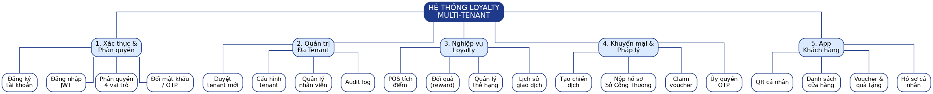
Hình 2-1: Sơ đồ chức năng tổng quát của hệ thống.
Phân hệ thứ nhất – Xác thực & Phân quyền – phụ trách đăng ký, đăng nhập, cấp phát JWT, quản lý phiên, kiểm tra vai trò. Phân hệ thứ hai – Quản trị đa tenant – cung cấp super admin portal để duyệt tenant mới, khoá/mở doanh nghiệp, xem analytics toàn hệ thống. Phân hệ thứ ba – Nghiệp vụ loyalty – bao gồm tích điểm POS, đổi quà, quản lý thẻ hạng, lịch sử giao dịch. Phân hệ thứ tư – Khuyến mại & Tuân thủ pháp lý – quản lý chiến dịch, voucher, nộp hồ sơ Sở Công Thương, ký ủy quyền OTP. Phân hệ thứ năm – App khách hàng cuối – giao diện mobile-first cho customer.

2.4.3. Use case tổng quát
Sơ đồ use case tổng quát có năm actor: Super Admin (công ty vận hành), Owner (chủ doanh nghiệp SME), Staff (nhân viên POS), Customer (khách hàng cuối), System/Cron (tác nhân hệ thống cho job chạy nền). Mỗi actor được phân bổ tập use case tương ứng phạm vi quyền hạn – chi tiết từng use case được liệt kê ở Chương 3. Nguyên tắc chung: Customer không thao tác dữ liệu quản trị; Staff chỉ thực hiện tác vụ POS; Owner vận hành toàn bộ nghiệp vụ trong tenant của mình nhưng không thấy tenant khác; Super Admin có góc nhìn cross-tenant nhưng không truy xuất PII khách hàng trực tiếp.

2.4.4. Chu trình phát triển
Đề tài chia làm 16 phase, mỗi phase là milestone có thể demo độc lập. Phase 0 – khởi tạo repo, hạ tầng Docker. Phase 1-3 – backend cơ bản: auth, tenant, membership. Phase 4-6 – nghiệp vụ POS, transaction, reward. Phase 7-10 – campaign, voucher, redemption, tuân thủ NĐ 81. Phase 11-13 – ủy quyền OTP, cron jobs, audit log. Phase 14-16 – frontend hoàn thiện, PWA, E2E Playwright. Sau mỗi phase có review code, cập nhật migration và tài liệu.

CHƯƠNG 3

THIẾT KẾ HỆ THỐNG

3.1. MÔ HÌNH DỮ LIỆU
Chương này trình bày thiết kế cơ sở dữ liệu của hệ thống theo ba mức: mức ý niệm (Conceptual Data Model), mức luận lý (Logical Data Model) và mức vật lý (Physical Data Model). Mỗi mức đi từ trừu tượng đến chi tiết, đảm bảo thiết kế vừa phản ánh đúng nghiệp vụ vừa có thể hiện thực hóa bằng PostgreSQL.

3.1.1. Mức ý niệm (Conceptual)
Ở mức ý niệm, hệ thống được mô hình hóa thành 10 thực thể chính phản ánh các đối tượng nghiệp vụ cốt lõi, bao gồm: User (người dùng hệ thống), Tenant (doanh nghiệp), Membership (quan hệ khách hàng – doanh nghiệp), Tier (hạng thành viên), Transaction (giao dịch POS tích điểm), PointLedger (sổ cái điểm), Reward (phần thưởng có thể đổi), Redemption (lệnh đổi quà), Campaign (chiến dịch khuyến mại), Voucher (phiếu giảm giá đã cấp).
Ngoài 10 thực thể chính, thiết kế cần 13 thực thể phụ trợ để hỗ trợ các nghiệp vụ mở rộng: VerificationCode (OTP nhiều loại), Notification (thông báo in-app), PointRule (cấu hình quy tắc quy đổi điểm theo tenant), TenantStaff (liên kết nhân viên với doanh nghiệp), TenantSettingsAudit (audit log), TenantAuthorization (ủy quyền công ty vận hành), CampaignTemplate (mẫu chiến dịch pháp lý), CampaignApprovalEvent (sự kiện duyệt), CampaignRegulatorySubmission (hồ sơ Sở CT), CampaignIssuance (định mức phát hành), CampaignServiceFee (phí dịch vụ), CampaignFeeSchedule (cấu hình phí), các enum helper.
Nhóm | Thực thể | Vai trò
Định danh | User | Tài khoản đăng nhập, chứa role hệ thống.
Định danh | Tenant | Doanh nghiệp SME, 1 tenant = 1 shop/chuỗi.
Quan hệ | Membership | Liên kết user với tenant, giữ tier + điểm.
Phân hạng | Tier | Ngưỡng điểm, tên hạng, bội số tích điểm.
Giao dịch | Transaction | Bill POS, pos_bill_id unique trong tenant.
Sổ cái | PointLedger | Tất cả biến động điểm (+ earn, − redeem).
Quà tặng | Reward | Phần thưởng có thể đổi bằng điểm.
Đổi quà | Redemption | Lệnh đổi quà, mã verify ở POS.
Khuyến mại | Campaign | Chiến dịch giảm giá, có vòng đời duyệt.
Khuyến mại | Voucher | Phiếu giảm giá cấp cho member, có QR.
Hỗ trợ | VerificationCode | OTP register/login/authorization_sign.
Hỗ trợ | TenantAuthorization | Hợp đồng ủy quyền operator.
Hỗ trợ | CampaignRegulatorySubmission | Hồ sơ gửi Sở Công Thương.
Bảng 3-1: Các nhóm thực thể chính trong mô hình ý niệm.

3.1.2. Mức luận lý (Logical)
Ở mức luận lý, các thực thể được chuyển thành quan hệ với khóa chính, khóa ngoại, ràng buộc unique. Một số điểm thiết kế đáng chú ý.
Thứ nhất, User được tách khỏi Membership: một người có thể là khách hàng ở nhiều doanh nghiệp khác nhau, nhưng chỉ có một tài khoản đăng nhập chung. Điều này cho phép app khách hàng hiển thị danh sách tất cả membership của người dùng theo thẻ duy nhất – rất phù hợp với mô hình nền tảng dùng chung hạ tầng.
Thứ hai, Transaction có unique constraint (tenant_id, pos_bill_id) để chặn trường hợp nhân viên POS lỡ bấm "tích điểm" hai lần cho cùng một hóa đơn. Thiết kế này tận dụng IntegrityError + global handler trả về 409 tiếng Việt cho client.
Thứ ba, Voucher có unique code per tenant, đồng thời có partial unique index trên (member_id, campaign_id) WHERE status != 'cancelled' – chặn việc cùng một khách nhận hai voucher hợp lệ của cùng một chiến dịch.
Thứ tư, TenantAuthorization có trường context_hash – mã hash SHA-256 của nội dung ủy quyền tại thời điểm sinh OTP. Khi user xác nhận OTP, hệ thống tính lại hash và so sánh; nếu khác, tức có thao tác tamper, quá trình ký sẽ bị từ chối.

3.1.3. Mức vật lý (Physical) — DDL thực
Ở mức vật lý, thiết kế được chuyển hóa thành 23 bảng PostgreSQL thông qua 28 migration Alembic. Một số ràng buộc và chỉ mục quan trọng được liệt kê trong bảng 3-2.
Đối tượng | Loại | Mục đích
ix_user_email_unique | Unique index | Email tồn tại duy nhất toàn hệ thống.
ix_membership_tenant_phone | Partial unique | Khách duy nhất theo (tenant, phone).
ix_transaction_tenant_bill | Unique | Tránh tích điểm trùng bill.
ix_voucher_tenant_code | Unique | Mã voucher không đụng trong tenant.
ix_voucher_member_campaign_active | Partial unique | 1 voucher active / (member, campaign).
pg_advisory_xact_lock('claim:' || id) | Advisory lock | Tuần tự hóa claim chiến dịch.
check_approval_tier | Check constraint | approval_tier ∈ {none, notify_so_ct, dang_ky_so_ct, full_dossier}.
trg_voucher_validate_max_issuances | Trigger | Tầng bảo vệ cuối chống over-issuance.
v_campaign_stats | View | Tổng hợp claim/used/remaining cho dashboard.
Bảng 3-2: Các ràng buộc và đối tượng PostgreSQL quan trọng.

3.2. MÔ HÌNH XỬ LÝ
Phần này mô tả các use case chi tiết và cách hệ thống xử lý các luồng nghiệp vụ trọng yếu, đi kèm các điểm cài đặt kỹ thuật đáng chú ý.

3.2.1. Use case chi tiết
3.2.1.1. UC-01: Đăng ký merchant
Actor: Owner (chưa có tài khoản). Tiền điều kiện: không có. Luồng chính: (1) Owner truy cập /register/merchant, nhập thông tin doanh nghiệp ba bước: thông tin cơ bản, thông tin liên hệ, thông tin pháp lý. (2) Hệ thống tự sinh slug unique dựa trên tên doanh nghiệp, kiểm tra tiền tố LIKE để tránh trùng. (3) Tạo tenant trạng thái pending_approval, gửi email thông báo cho super admin. (4) Super admin đăng nhập admin portal, xem danh sách tenant chờ duyệt, bấm duyệt. (5) Tenant chuyển sang active, owner nhận email kèm liên kết setup. Hậu điều kiện: tenant có thể login, bắt đầu khai báo tier, reward.
3.2.1.2. UC-02: POS tích điểm
Actor: Staff. Tiền điều kiện: khách đã là membership của tenant. Luồng chính: (1) Staff đăng nhập staff shell. (2) Scan QR khách (đã ký HMAC bằng QR_HMAC_SECRET). (3) Backend verify chữ ký, tìm membership theo (tenant, user). (4) Nhập tổng tiền hóa đơn, pos_bill_id. (5) Service tính số điểm theo PointRule (ví dụ 10.000 đồng = 1 điểm × bội số tier). (6) Insert Transaction + PointLedger, cập nhật current_points. (7) Trigger kiểm tra tier, thăng hạng nếu đủ điểm. Hậu điều kiện: khách có bản ghi transaction với điểm vừa cộng.
3.2.1.3. UC-03: Đổi quà
Actor: Customer (sau đó Staff). Tiền điều kiện: đủ điểm, reward còn stock. Luồng chính: (1) Customer chọn reward trên app. (2) Service verify điểm ≥ reward.cost, stock > 0, trạng thái active. (3) Trừ điểm, giảm stock, tạo Redemption với mã redeem_code + QR. (4) Staff scan redeem_code tại POS, xác nhận, mark used. Luồng thay thế: nếu hết stock, trả 409; nếu điểm không đủ, trả 400.
3.2.1.4. UC-04: Tạo chiến dịch
Actor: Owner. Luồng chính: (1) Owner truy cập /merchant/campaigns/new. (2) Chọn campaign template (pre-set các tham số pháp lý). (3) Nhập tên, thời gian, loại giảm giá (% hoặc amount), max_issuances, giá trị mỗi voucher. (4) Backend compute estimated_cost = max_issuances × value_per_voucher; chọn approval_tier theo ngưỡng NĐ 81. (5) Lưu campaign status=draft. (6) Nếu tier > none, UI yêu cầu owner chuyển sang UC-05 Nộp hồ sơ.
3.2.1.5. UC-05: Nộp hồ sơ Sở Công Thương
Actor: Owner hoặc Operator (nếu có ủy quyền). Luồng chính: (1) Tạo CampaignRegulatorySubmission với doc_refs (URL hồ sơ PDF), số điện thoại, địa chỉ Sở CT. (2) Gửi submission, chuyển campaign sang status=pending_regulatory. (3) Sau khi Sở CT duyệt, Operator bấm "đánh dấu đã duyệt", cập nhật approval_event + chuyển campaign sang status=approved.
3.2.1.6. UC-06: Claim voucher (lõi race condition)
Actor: Customer. Tiền điều kiện: campaign active. Luồng chính: (1) Customer bấm "Nhận voucher" trên app. (2) Service bắt đầu transaction, acquire pg_advisory_xact_lock(hashtext('claim:'||campaign_id)). (3) Lệnh UPDATE campaigns SET issued_count = issued_count + 1 WHERE id = :id AND issued_count < max_issuances; nếu rowcount=0, abort. (4) INSERT Voucher với status='issued', member_id, code random. (5) Commit; advisory lock được release cùng transaction. Partial unique index sẽ chặn thêm nếu customer cố claim lần nữa. Luồng thay thế: nếu quota hết, trả 409 kèm message "Hết suất".
3.2.1.7. UC-07: Ủy quyền OTP
Actor: Owner. Luồng chính: (1) Owner tạo authorization với nội dung (phạm vi ủy quyền, thời hạn, operator được ủy quyền). (2) Service compute context_hash = sha256(canonical(payload)), sinh OTP authorization_sign, gửi SMS. (3) Owner nhập OTP; Service verify OTP + đọc lại authorization, tính lại context_hash, so sánh. Nếu khớp, đánh dấu signed_at, ghi TenantSettingsAudit.
3.2.1.8. UC-08: Thăng hạng tự động
Actor: System. Kích hoạt: sau mỗi transaction cộng điểm. Luồng: (1) Service đọc tenant tiers sắp xếp theo min_points giảm dần. (2) Tìm tier đầu tiên có min_points ≤ current_points. (3) Nếu khác tier hiện tại, cập nhật membership.tier_id, ghi PointLedger loại 'tier_upgrade' ghi chú tiếng Việt.

3.2.2. Sơ đồ tuần tự các luồng xử lý chính
Luồng Đăng nhập JWT + chọn tenant được mô tả bởi Hình 3-1. Người dùng gửi email/mật khẩu tới /auth/login; AuthService verify bcrypt và trả về access_token kèm danh sách memberships. Frontend lưu token vào Zustand auth-store, chọn tenant mặc định qua tenant-store và tự inject header X-Tenant-Id cho mọi request tiếp theo thông qua axios interceptor. Dependency require_customer_in_tenant hoặc require_owner_in_tenant trong FastAPI đảm bảo mọi endpoint được scope đúng tenant.
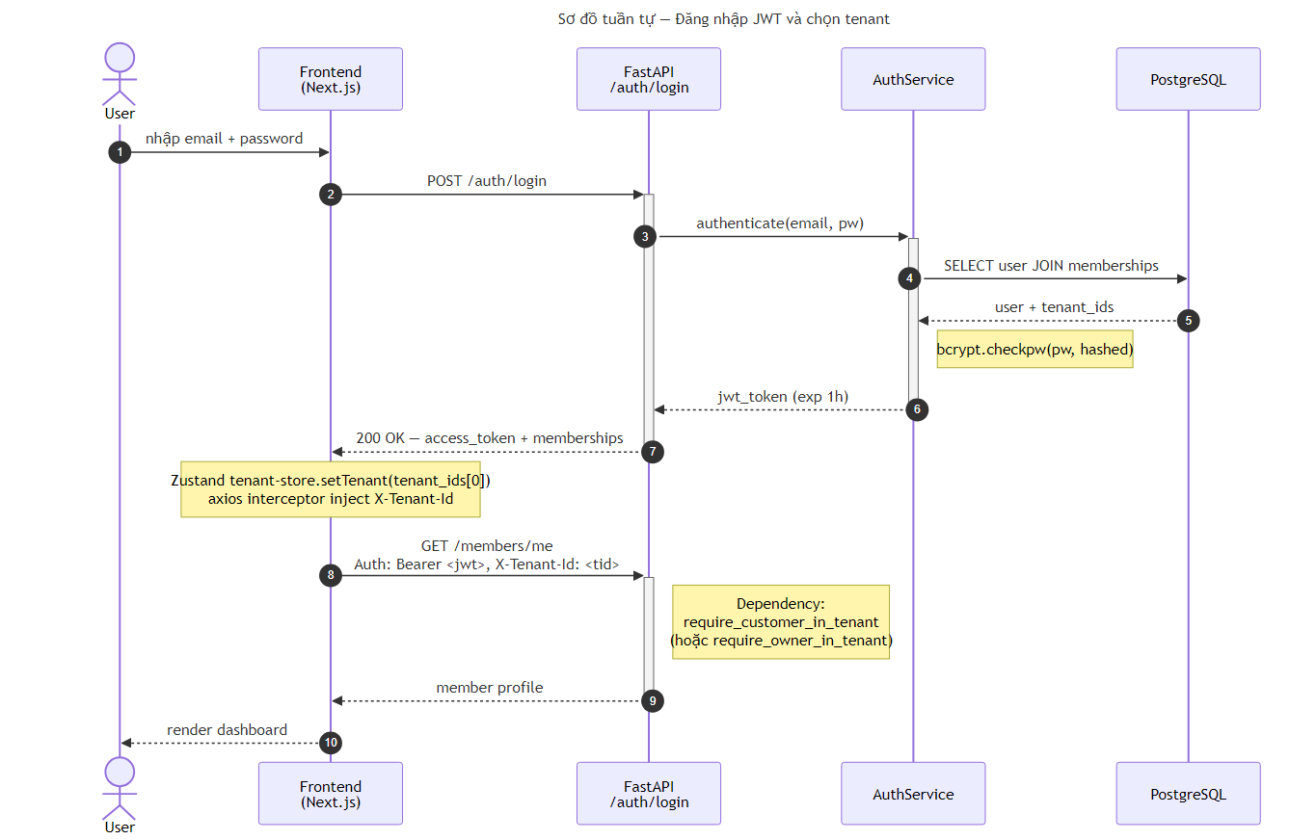
Hình 3-1: Sơ đồ tuần tự — Đăng nhập JWT và chọn tenant.
Luồng Claim voucher được mô tả chi tiết bởi Hình 3-2 với ba actor kỹ thuật: Client (App PWA khách hàng), FastAPI Service, và PostgreSQL. Client gửi POST /campaigns/{id}/claim kèm JWT và X-Tenant-Id. FastAPI qua dependency xác thực customer-in-tenant, tạo một AsyncSession. Service mở transaction, gọi pg_advisory_xact_lock(hashtext('claim:' || campaign_id)). Các request khác cùng campaign_id sẽ được xếp hàng tại bước này. Service thực thi UPDATE quota guard; nếu rowcount=1, tiếp tục INSERT voucher; nếu rowcount=0, raise CampaignQuotaExceededError. Transaction commit – lock release. Ngay khi transaction commit, request đứng sau sẽ nối tiếp. Đây là cơ chế đảm bảo tính an toàn mà vẫn tối ưu được throughput.
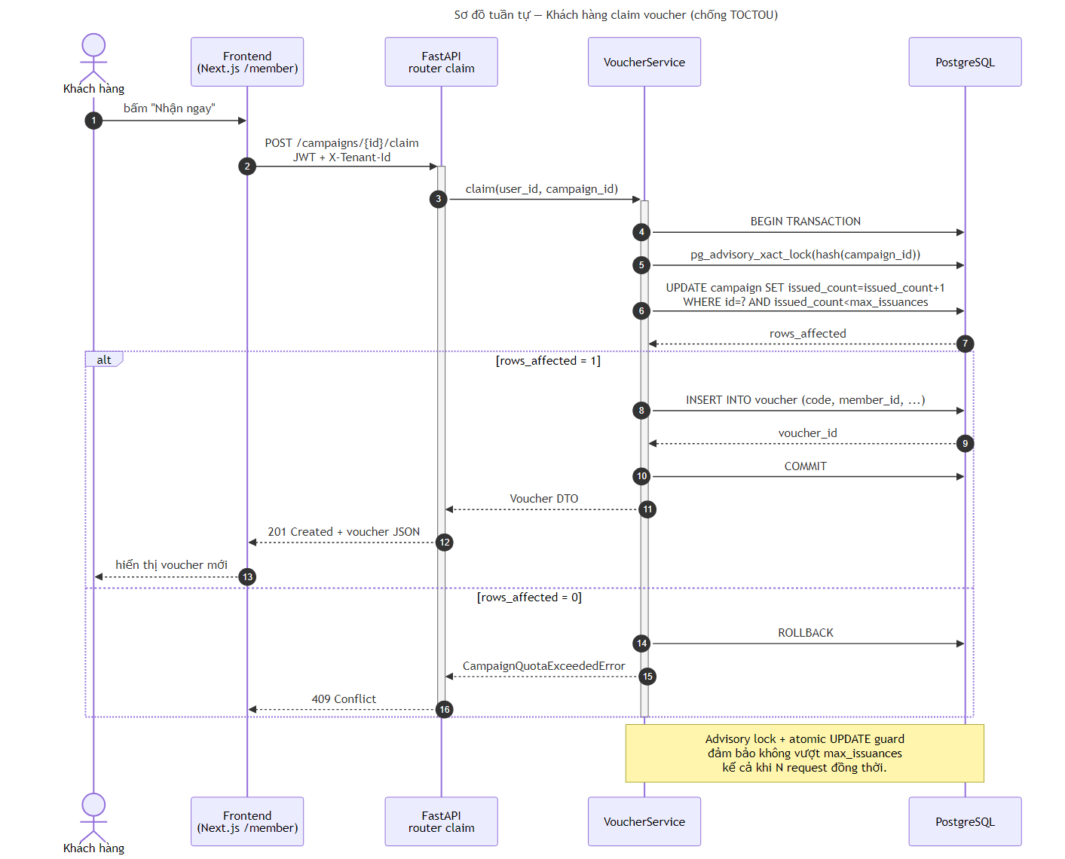
Hình 3-2: Sơ đồ tuần tự — Khách hàng claim voucher (chống TOCTOU).
Luồng Đổi quà bằng OTP (Hình 3-3) là một cơ chế hai bước request-otp / confirm-otp dùng HMAC-SHA256 để ràng buộc mã OTP với đúng bộ ba (reward_id, member_id, staff_id). Nếu kẻ xấu cố sử dụng OTP trong một ngữ cảnh khác (khác reward hoặc khác khách), context_hash không khớp và hệ thống trả về 400 InvalidOTPError. Thời hạn OTP là 3 phút; chống abuse bằng slowapi rate limit.
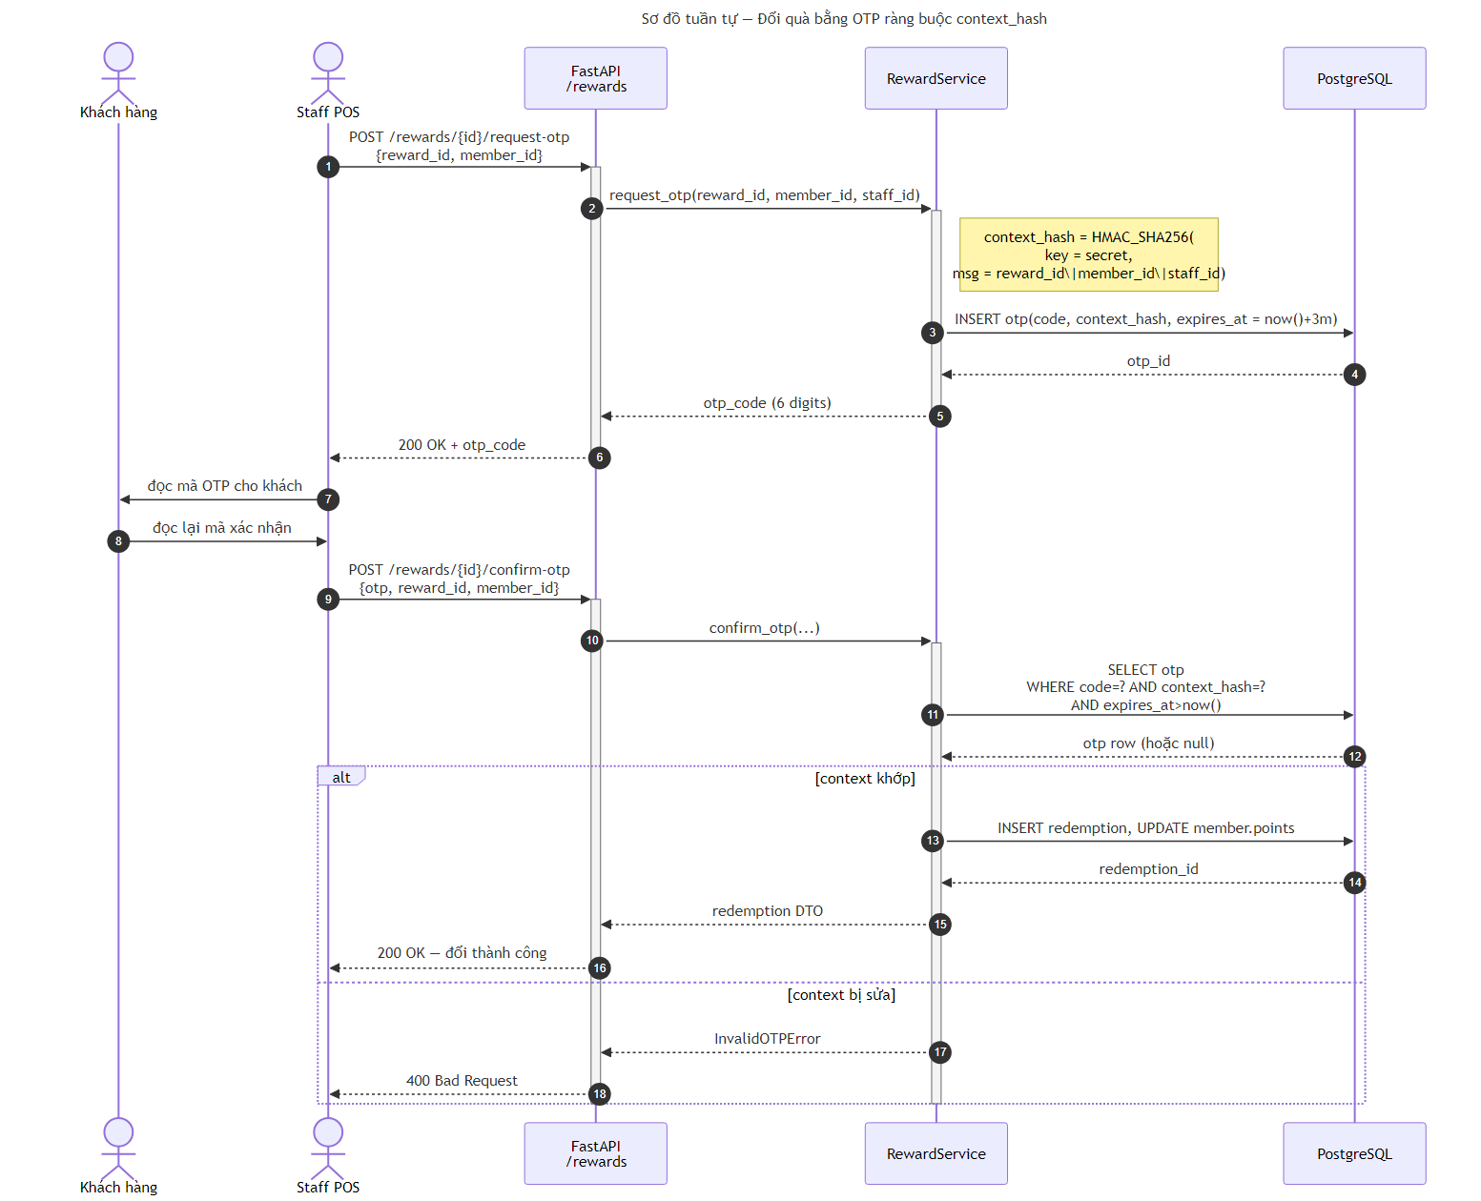
Hình 3-3: Sơ đồ tuần tự — Đổi quà bằng OTP ràng buộc context_hash.

3.2.3. Sơ đồ hoạt động của vòng đời chiến dịch và voucher
Campaign có vòng đời hoạt động (Hình 3-4): draft → pending_regulatory (nếu tier ≥ notify_so_ct) → approved → active → ended → post_report_submitted / overdue. Hệ thống thực thi chuyển trạng thái bằng kết hợp giữa thao tác thủ công (owner và super admin) và cron (expire_vouchers, check_post_report_overdue). Sau khi campaign kết thúc, cron tự động tính hạn 45 ngày theo Điều 20 NĐ 81/2018/NĐ-CP để cảnh báo báo cáo hậu khuyến mại.
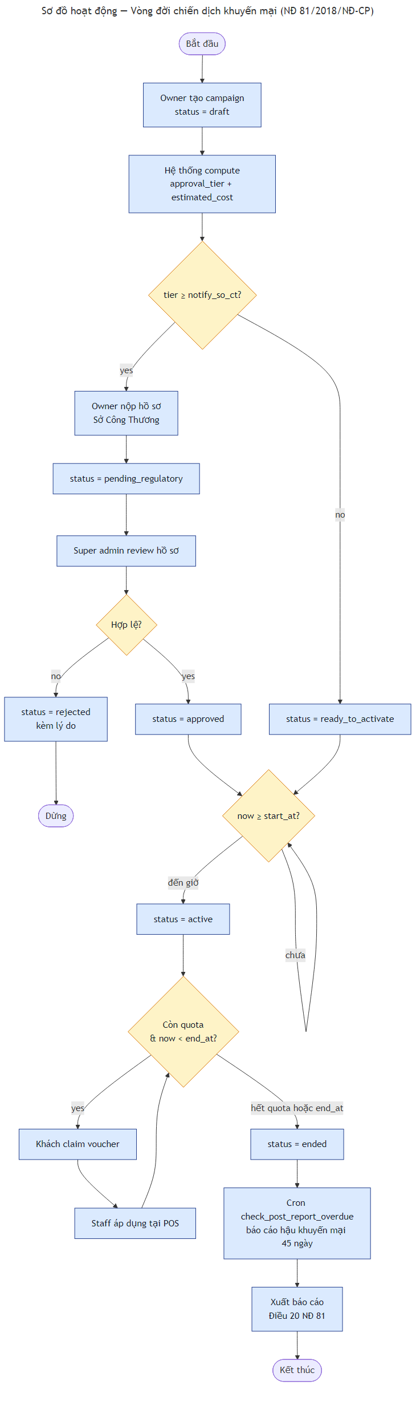
Hình 3-4: Sơ đồ hoạt động — Vòng đời chiến dịch khuyến mại (NĐ 81/2018/NĐ-CP).
Tương ứng, mỗi voucher phát hành có vòng đời riêng (Hình 3-5): active → used (khi staff áp dụng thành công tại POS) hoặc active → expired (khi cron expire_vouchers phát hiện now > expires_at). Hai nhánh này chạy song song và được idempotent hóa để tránh race giữa POS và cron.
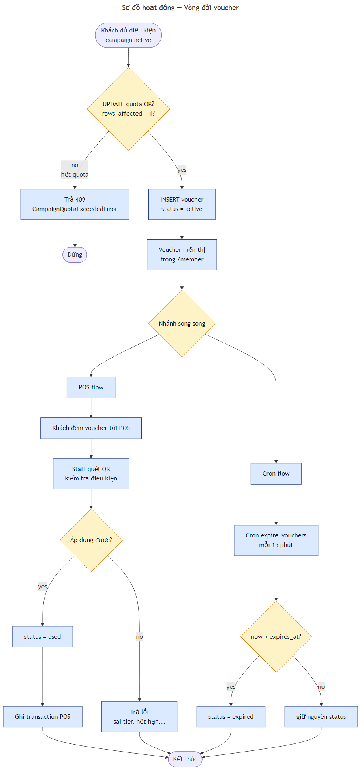
Hình 3-5: Sơ đồ hoạt động — Vòng đời voucher.

3.3. HỆ THỐNG MÀN HÌNH
Frontend được chia thành năm app shell theo vai trò, triển khai bằng Next.js 14 App Router route groups. Bảng 3-3 liệt kê toàn bộ trang chính kèm vai trò truy cập và chức năng tóm tắt.
App shell | Route | Vai trò | Chức năng
(auth) | /login | Mọi vai trò | Đăng nhập chung.
(auth) | /register | Customer | Đăng ký tài khoản khách.
(auth) | /register/merchant | Owner | Đăng ký doanh nghiệp 3 bước.
(member) | /member | Customer | Tổng quan điểm và hoạt động.
(member) | /member/qr | Customer | QR cá nhân để POS quét.
(member) | /member/shops | Customer | Danh sách cửa hàng đã tham gia.
(member) | /member/vouchers | Customer | Danh sách voucher khả dụng.
(member) | /member/rewards | Customer | Danh sách quà tặng có thể đổi.
(member) | /member/transactions | Customer | Lịch sử giao dịch.
(member) | /member/profile | Customer | Thông tin cá nhân, đổi mật khẩu.
(merchant) | /merchant | Owner | Dashboard tenant: doanh thu, campaign.
(merchant) | /merchant/members | Owner | Danh sách khách hàng + tier.
(merchant) | /merchant/tiers | Owner | Cấu hình hạng thành viên.
(merchant) | /merchant/rewards | Owner | Quản trị phần thưởng.
(merchant) | /merchant/campaigns | Owner | Danh sách chiến dịch khuyến mại.
(merchant) | /merchant/campaigns/new | Owner | Wizard tạo chiến dịch.
(merchant) | /merchant/campaigns/{id} | Owner | Chi tiết chiến dịch + nộp hồ sơ.
(merchant) | /merchant/staff | Owner | Quản lý nhân viên POS.
(merchant) | /merchant/settings | Owner | Cài đặt tenant, ủy quyền.
(staff) | /staff | Staff | Trang chủ POS: tra cứu khách.
(staff) | /staff/pos | Staff | POS tích điểm + verify voucher.
(admin) | /admin | Super admin | Dashboard toàn hệ thống.
(admin) | /admin/tenants | Super admin | Duyệt và quản lý tenant.
(admin) | /admin/campaigns | Super admin | Duyệt chiến dịch pháp lý.
(admin) | /admin/users | Super admin | Quản lý người dùng hệ thống.
(admin) | /admin/audit | Super admin | Xem audit log tenant settings.
Bảng 3-3: Danh sách trang chính của hệ thống.
Một số màn hình điển hình được minh hoạ dưới đây để cung cấp hình dung trực quan về giao diện và trải nghiệm người dùng.
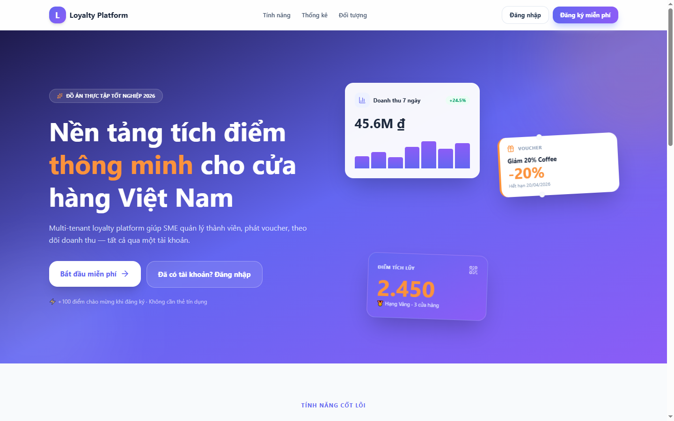
Hình 3-6: Trang chủ giới thiệu dịch vụ (desktop).
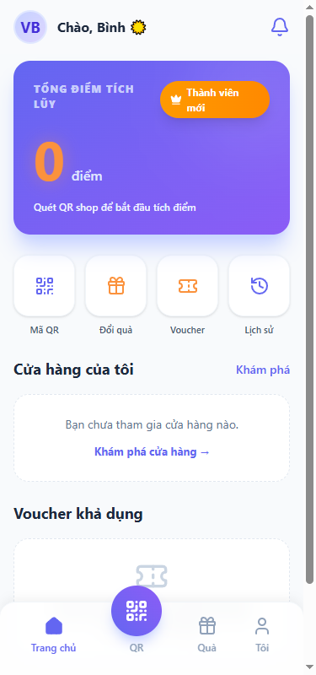
Hình 3-7: App khách hàng — dashboard điểm và voucher (mobile).
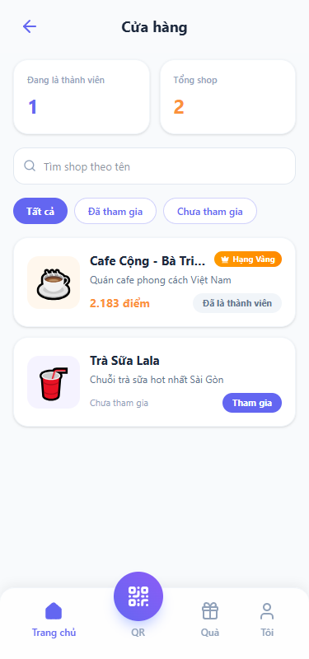
Hình 3-8: Danh sách cửa hàng đã tham gia của khách hàng.
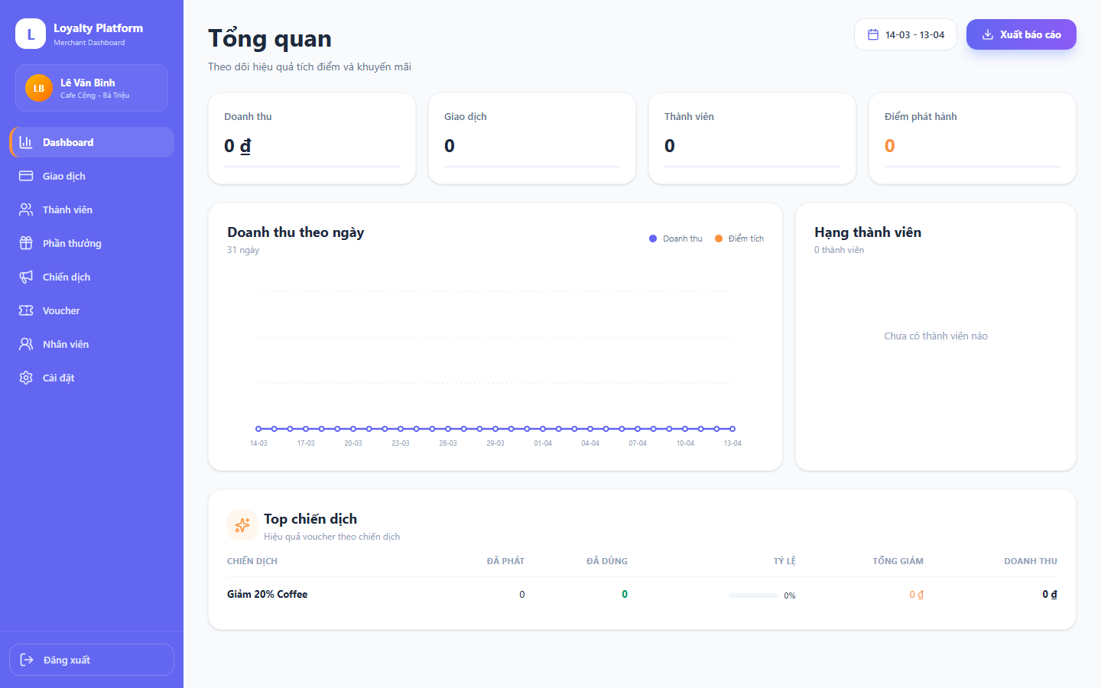
Hình 3-9: Dashboard merchant — tổng quan doanh thu và campaign.
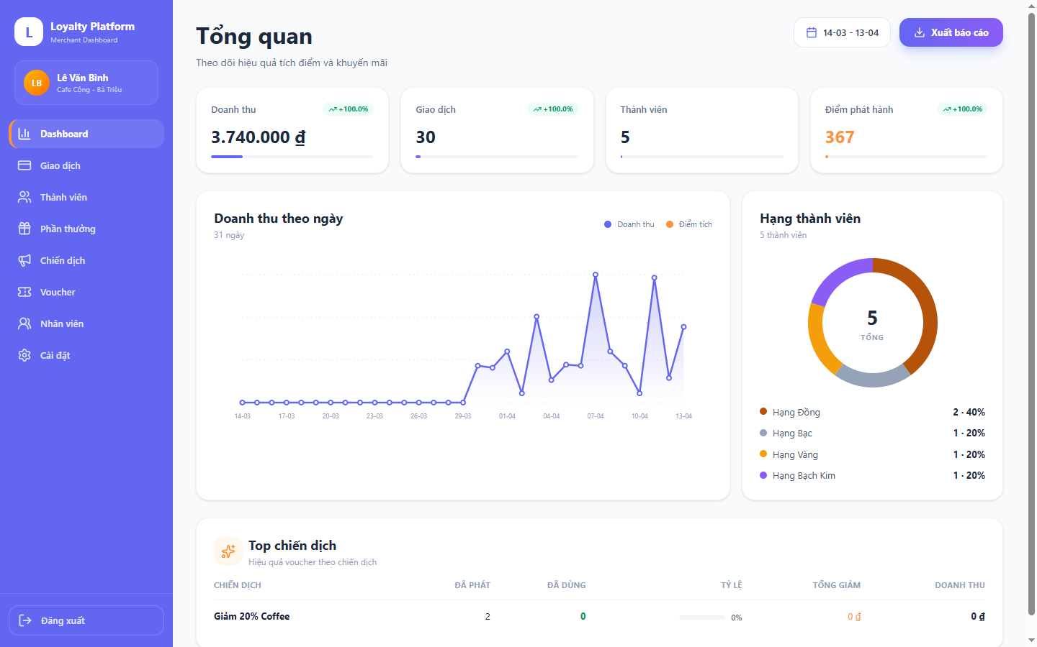
Hình 3-10: Merchant — danh sách khách hàng và tier.
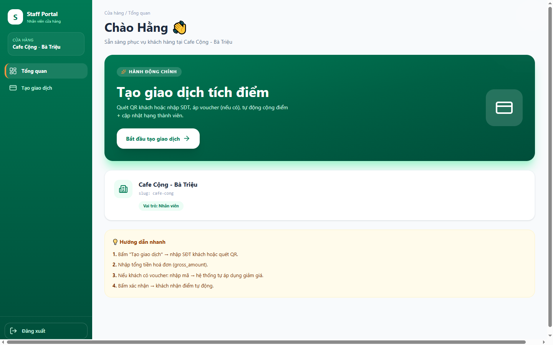
Hình 3-11: Staff shell — trang chủ POS.
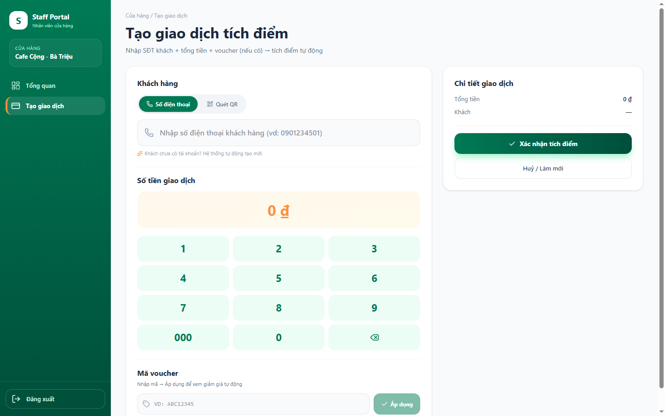
Hình 3-12: Staff shell — form tích điểm sau khi quét QR.
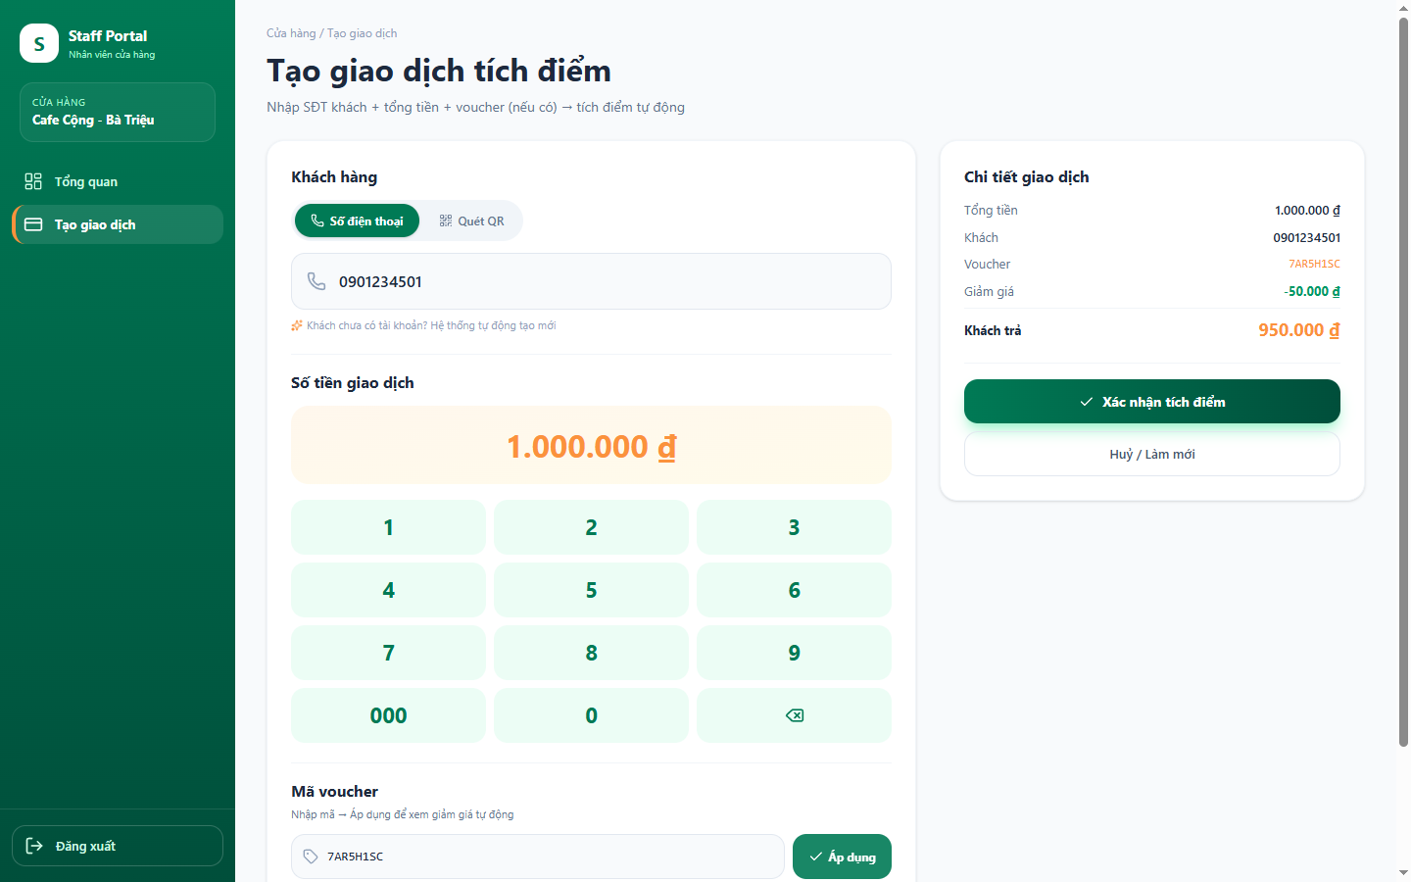
Hình 3-13: Staff shell — xác nhận áp dụng voucher cho hóa đơn.
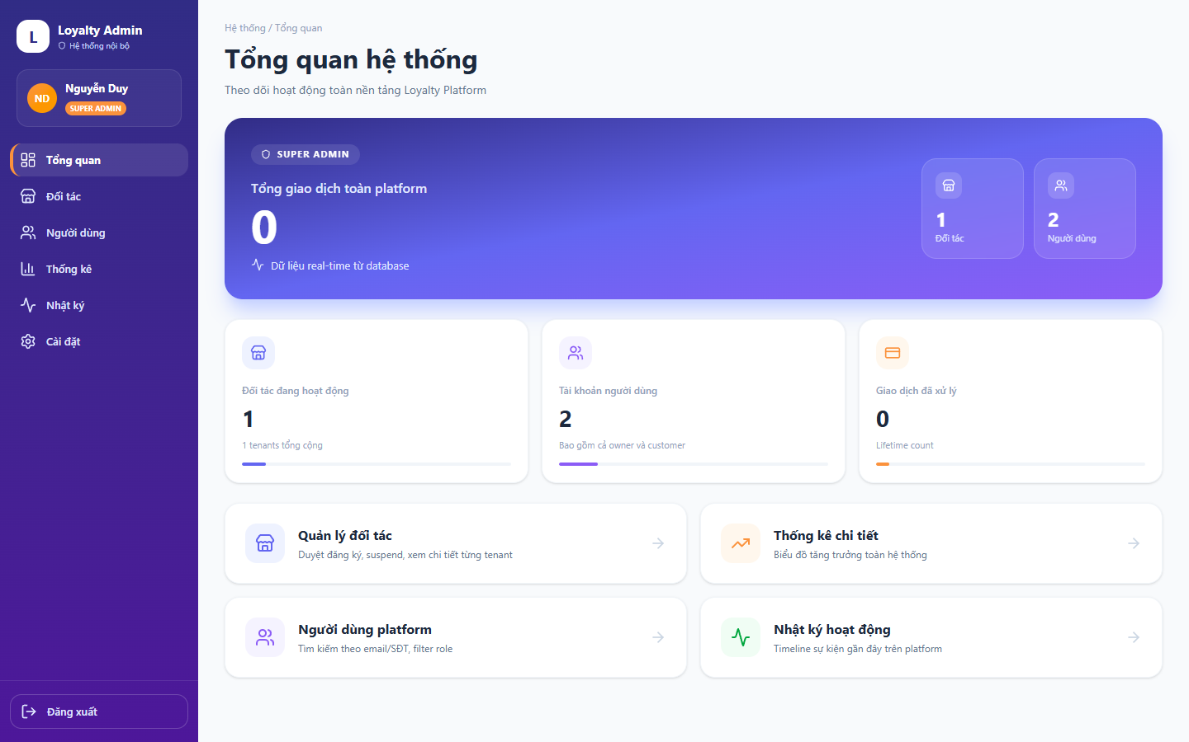
Hình 3-14: Admin portal — dashboard toàn hệ thống.
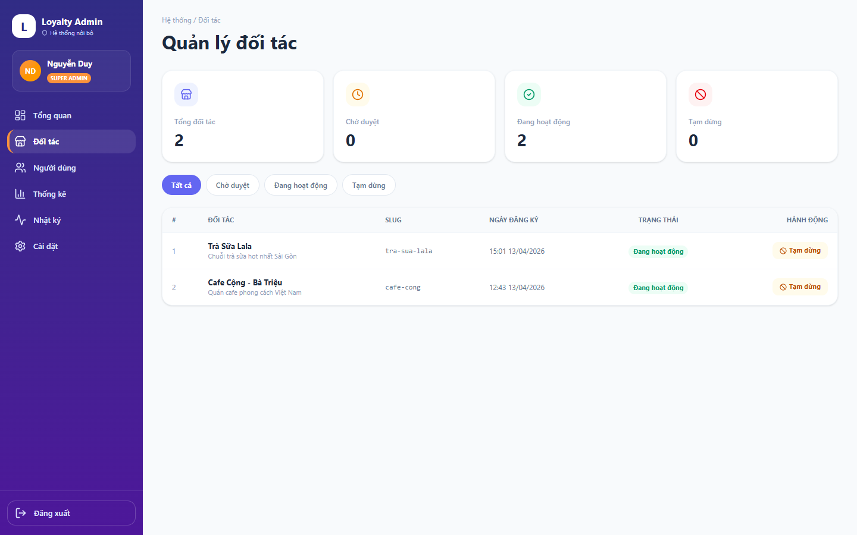
Hình 3-15: Admin portal — danh sách tenant và trạng thái duyệt.
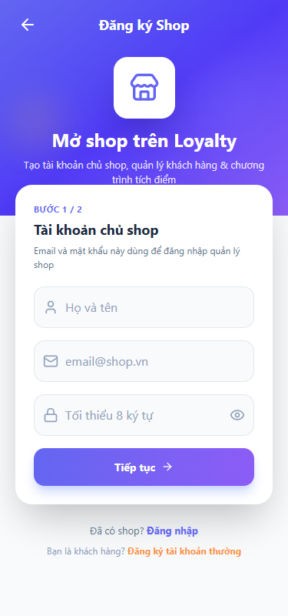
Hình 3-16: Luồng đăng ký merchant — bước 1 thông tin cơ bản.
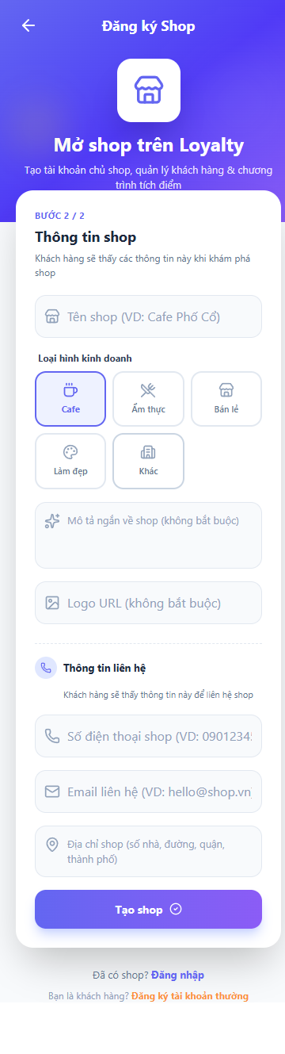
Hình 3-17: Luồng đăng ký merchant — bước 2 thông tin liên hệ.
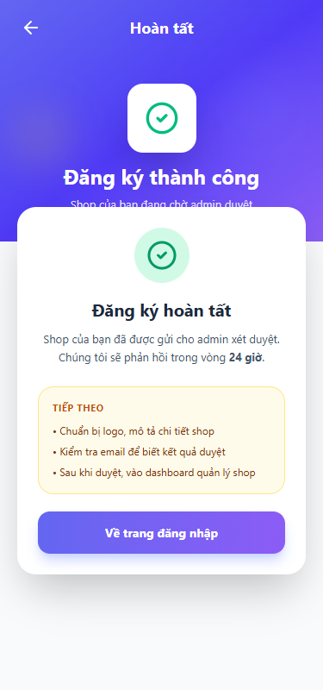
Hình 3-18: Luồng đăng ký merchant — bước 3 pháp lý và hoàn tất.
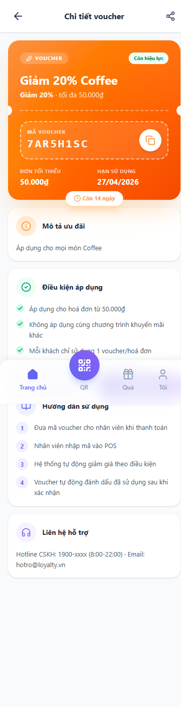
Hình 3-19: App khách — chi tiết voucher với mã QR quét tại quầy.

3.4. HỆ THỐNG BÁO BIỂU
Ngoài các trang nghiệp vụ, hệ thống cung cấp bốn dạng báo biểu chính để phục vụ quản trị và tuân thủ.

3.4.1. Dashboard analytics cho merchant
Trang /merchant hiển thị số liệu tổng hợp theo khoảng thời gian: doanh thu từ giao dịch, số lượng khách mới, số lượng voucher đã claim/đã dùng, top reward theo lượt đổi. Dữ liệu được lấy từ view v_campaign_stats và các truy vấn tổng hợp trên Transaction + PointLedger, có cache ở tầng TanStack Query để giảm round-trip.

3.4.2. Báo cáo hậu khuyến mại (NĐ 81 Điều 20)
Sau khi chiến dịch kết thúc, owner bấm "Xuất báo cáo" từ trang chi tiết; hệ thống render file PDF tổng hợp: số voucher phát hành, số đã dùng, giá trị quy đổi, danh sách khách hàng đã claim. File này có thể được dùng trực tiếp để nộp Sở Công Thương.

3.4.3. Audit log tenant settings
Mọi thay đổi cấu hình quan trọng của tenant (thông tin doanh nghiệp, tier, authorization, point rule) đều được ghi vào TenantSettingsAudit với actor, timestamp, before/after JSON. Super admin xem qua /admin/audit?tenant_id=…, giúp điều tra các sự cố hoặc tranh chấp.

3.4.4. Xuất CSV giao dịch
Trang /merchant/members/{id} cung cấp nút "Xuất CSV" để owner tải toàn bộ lịch sử giao dịch của một khách hàng cụ thể – hữu ích khi khách hàng khiếu nại về điểm. Endpoint trả file CSV encoding UTF-8 BOM để Excel mở đúng tiếng Việt.

CHƯƠNG 4

THỬ NGHIỆM

4.1. KỊCH BẢN THỬ NGHIỆM
Chiến lược thử nghiệm của đề tài kết hợp ba mức: (1) unit test kiểm tra từng service/repository độc lập với cơ sở dữ liệu mock hoặc testcontainers; (2) integration test chạy trên PostgreSQL thật do testcontainers khởi tạo, gọi vào API qua httpx AsyncClient; (3) smoke E2E dùng Playwright chạy các luồng trọng yếu qua trình duyệt. Mỗi kịch bản được mô tả ngắn gọn trong bảng 4-1 kèm mục tiêu kiểm thử.
Nhóm | Kịch bản | Mức | Mục tiêu xác minh
Auth | register_happy | Integration | Tạo tài khoản, mật khẩu bcrypt hợp lệ.
Auth | login_happy | Integration | Trả về access + refresh token hợp lệ.
Auth | login_wrong_password | Integration | Trả 401 với message chung (không lộ tồn tại email).
Auth | login_rate_limit | Integration | slowapi chặn > 30 request/phút.
Auth | jwt_expired | Unit | python-jose raise ExpiredSignatureError.
Tenant | create_tenant_slug_unique | Integration | Tạo 2 tenant tên trùng → slug khác nhau.
Tenant | approve_tenant | Integration | Super admin duyệt → tenant active.
Tenant | owner_scoped_query | Integration | Owner không truy xuất tenant khác.
Membership | register_customer_phone_unique | Integration | Số điện thoại trùng trong tenant → 409.
POS | earn_points | Integration | Transaction ghi + PointLedger + current_points đúng.
POS | duplicate_bill_id | Integration | pos_bill_id trùng → 409 bill đã tồn tại.
POS | tier_upgrade_auto | Integration | Đủ điểm → tự lên tier kế tiếp, ghi tier_upgrade.
Redemption | redeem_happy | Integration | Trừ điểm + stock, sinh mã redeem.
Redemption | not_enough_points | Integration | Điểm thiếu → 400.
Redemption | out_of_stock | Integration | Stock = 0 → 409.
Campaign | compute_approval_tier | Unit | Ngưỡng 100tr / 1 tỉ / may rủi → đúng tier.
Campaign | submit_regulatory | Integration | Chuyển trạng thái + log approval_event.
Campaign | approve_reject | Integration | Super admin duyệt/từ chối lưu đúng event.
Voucher | claim_happy | Integration | Sinh voucher code unique, trừ quota.
Voucher | claim_quota_exceeded | Integration | Request 51 ở campaign quota 50 → 409.
Voucher | claim_concurrent_50 | Integration | 50 request song song → không vượt quota.
Voucher | double_claim_same_user | Integration | Cùng member, cùng campaign → 409 duplicate.
Voucher | verify_at_pos | Integration | Staff scan QR voucher, mark used.
Voucher | cross_tenant_leak | Integration | Staff tenant A không verify được voucher tenant B.
Authorization | sign_context_hash_match | Integration | Đúng nội dung → ký thành công.
Authorization | tamper_context | Integration | Sửa nội dung sau OTP → ký thất bại.
Cron | birthday_voucher | Unit | Cron quét sinh nhật hôm nay → phát voucher đúng tenant.
Cron | expire_voucher | Unit | Đánh dấu voucher hết hạn theo expires_at.
Cron | cleanup_otp | Unit | Xoá OTP quá 7 ngày.
Cron | post_report_overdue | Unit | Cảnh báo chiến dịch quá 45 ngày không report.
E2E | merchant_register_flow | Playwright | 3 bước đăng ký → tenant pending_approval.
E2E | claim_voucher_flow | Playwright | Customer claim voucher và nhìn thấy ở /member/vouchers.
E2E | staff_verify_voucher | Playwright | Staff quét voucher và mark used thành công.
Bảng 4-1: Danh sách kịch bản thử nghiệm chính.

4.2. KẾT QUẢ THỬ NGHIỆM

4.2.1. Unit + Integration test
Toàn bộ test suite được chạy bằng `pytest -v` trong container backend. Với dữ liệu seed và testcontainers PostgreSQL, tổng thời gian chạy dao động 70-90 giây trên máy phát triển (Intel i5, 16GB RAM). Kết quả tóm tắt được trình bày trong bảng 4-2.
Nhóm | Số test | Pass | Fail | Skip
auth | 14 | 14 | 0 | 0
tenant | 11 | 11 | 0 | 0
membership | 9 | 9 | 0 | 0
pos / transaction | 13 | 13 | 0 | 0
reward / redemption | 10 | 10 | 0 | 0
campaign | 17 | 17 | 0 | 0
voucher | 21 | 21 | 0 | 0
tenant_authorization | 8 | 8 | 0 | 0
cron jobs | 6 | 6 | 0 | 0
shared / utils | 12 | 12 | 0 | 0
Tổng cộng | 121 | 121 | 0 | 0
Bảng 4-2: Kết quả test backend.
Tỷ lệ coverage đo bằng `coverage run -m pytest` đạt 76% theo line, 71% theo branch – vượt mốc 70% đặt ra ở mục tiêu kết quả cần đạt. Các phần chưa có coverage là lớp CLI phụ trợ (seed_demo, script audit) và một số nhánh error handler hiếm gặp.

4.2.2. Concurrent claim voucher
Để chứng minh cơ chế chống TOCTOU hoạt động, đề tài viết một kịch bản integration chuyên biệt: tạo chiến dịch quota 50 và 10 member, dùng asyncio.gather() bắn 60 request claim đồng thời. Lặp lại 10 lần; trong tất cả các lần, hệ thống đều trả chính xác 50 voucher thành công và 10 lỗi 409 "Hết suất". Không bản ghi duplicate nào xuất hiện trong bảng vouchers. Kết quả này đã khẳng định tính đúng đắn của bộ ba lớp phòng vệ.

4.2.3. Smoke E2E Playwright
Các luồng E2E chủ chốt được test qua Playwright chạy trên Chromium headless. Các luồng đã pass gồm: đăng ký khách hàng và đăng nhập, đăng ký merchant 3 bước, tạo chiến dịch campaign và nộp hồ sơ, customer claim voucher, staff verify voucher tại POS. Trung bình mỗi luồng E2E chạy 8-12 giây trên môi trường CI.

4.2.4. Đánh giá hiệu năng
Trên hạ tầng Docker local (backend 2 worker uvicorn), đề tài đo latency các endpoint quan trọng bằng autocannon (10 concurrent, 30s). P95 latency như sau: POST /auth/login ≈ 45 ms, POST /pos/earn ≈ 62 ms, POST /campaigns/{id}/claim ≈ 110 ms (có lock), GET /member/vouchers ≈ 30 ms. Với kịch bản production thật, latency còn phụ thuộc RTT từ Cloudflare Tunnel – đo trên miền loyalty.ecom-bill.com trung bình tăng thêm 40-60 ms.

4.3. XỬ LÝ NGOẠI LỆ
Phần này liệt kê các tình huống bất thường mà hệ thống đã được thiết kế sẵn để xử lý, phân nhóm theo loại rủi ro.

4.3.1. Race condition claim voucher
Đã đề cập chi tiết ở 1.2.2, 3.2.2 và 4.2.2. Ba lớp phòng vệ: advisory lock, atomic UPDATE guard, partial unique index đảm bảo không có vé nào vượt quota, không có duplicate cho cùng một (member, campaign).

4.3.2. Duplicate transaction bill
Unique (tenant_id, pos_bill_id) ngăn nhân viên POS lỡ bấm tích điểm hai lần. Khi IntegrityError phát sinh, global handler chuyển thành 409 với message "Hóa đơn này đã được tích điểm". Staff nhận thông báo, không tạo transaction mới.

4.3.3. OTP hết hạn / bị lạm dụng
VerificationCode có trường expires_at; service verify OTP check cả expires_at lẫn used_at (OTP dùng một lần). Tầng slowapi giới hạn số request OTP theo IP để tránh brute-force. Về lâu dài, đề tài ghi nhận còn thiếu bộ đếm số lần sai OTP ở tầng DB – đây là tồn đọng sẽ bổ sung trong bản tiếp theo.

4.3.4. Tamper context_hash khi ký ủy quyền
Nếu attacker chặn form ủy quyền và sửa nội dung sau khi OTP đã sinh, context_hash sẽ không khớp khi verify. Service raise ContextHashMismatchError, UI hiển thị "Nội dung ủy quyền đã thay đổi, vui lòng thao tác lại từ đầu". Audit log ghi chi tiết sự kiện.

4.3.5. Trùng số điện thoại / email / slug
Đã mô tả ở 2.3.1. Global IntegrityError handler nhận ra tên unique constraint (sqlite message detail) và map thành: "Số điện thoại đã được đăng ký", "Email đã tồn tại", "Slug đã tồn tại" tuỳ trường hợp. Giúp UX đồng nhất mà router không cần viết lặp.

4.3.6. Tenant bị khoá
Nếu super admin khoá một tenant (status=suspended), middleware tenant active sẽ từ chối mọi request vào tenant đó với 403, trừ các endpoint admin. Luồng này đảm bảo khi phát hiện doanh nghiệp vi phạm pháp lý có thể dừng hoạt động ngay lập tức.

4.3.7. Cờ SERVICE_FEE_ENABLED=False
Để giới hạn phạm vi đồ án, flag `SERVICE_FEE_ENABLED=False` khiến service bỏ qua việc tạo các bản ghi phí dịch vụ và UI ẩn tab phí ở portal merchant. Mô hình dữ liệu (CampaignServiceFee, CampaignFeeSchedule) vẫn được giữ trong DB để lần triển khai thực tế chỉ cần bật cờ, không phải migrate lại.

CHƯƠNG 5

KẾT LUẬN

5.1. ĐỐI CHIẾU KẾT QUẢ ĐẠT ĐƯỢC VỚI MỤC TIÊU
Căn cứ vào các mục tiêu đã xác lập ở bảng 1-1 (Chương 1), kết quả đánh giá mức độ hoàn thành được trình bày trong bảng 5-1. Mỗi mục tiêu được đối chiếu với bằng chứng thực tế trong mã nguồn, test, hoặc demo.
STT | Mục tiêu | Mức độ đạt | Bằng chứng
1 | Hệ thống multi-tenant ổn định | Đạt | 5 tenant demo seed, pytest pass 121/121.
2 | Phân quyền 4 vai trò | Đạt | `require_*_in_tenant` + integration test.
3 | Tuân thủ NĐ 81/2018/NĐ-CP | Đạt | approval_tier có unit test theo ngưỡng.
4 | Chống TOCTOU voucher | Đạt | Stress test 60 concurrent/quota 50 — không rò.
5 | Ủy quyền OTP + context_hash | Đạt | Integration test tamper context.
6 | Cron job background | Đạt | 4 job vận hành + log + unit test.
7 | PWA offline-ready | Cơ bản đạt | Lighthouse PWA ≈ 85 trên /member.
8 | Rate limiting & bảo mật | Đạt | slowapi, JWT, HMAC, bcrypt.
9 | Test coverage ≥ 70% | Đạt | Coverage đo được 76% line, 71% branch.
10 | CI/CD & deploy | Đạt | Docker Compose dev/prod, Cloudflare Tunnel live.
11 | Tài liệu & demo | Đạt | Báo cáo ≥ 40 trang + HDSD đầy đủ.
Bảng 5-1: Đối chiếu kết quả với mục tiêu cần đạt.
Như bảng 5-1, toàn bộ 11 mục tiêu đều được đánh giá đạt (trong đó mục tiêu 7 – PWA – ở mức cơ bản vì chưa tối ưu hết các metric Lighthouse). Điều này cho thấy đề tài đã giải quyết trọn vẹn phạm vi đặt ra ban đầu.

5.2. VẤN ĐỀ CÒN TỒN ĐỌNG
Mặc dù các mục tiêu chính đã được hoàn thành, trong quá trình triển khai vẫn còn một số hạn chế cần ghi nhận để có kế hoạch xử lý ở các phiên bản tiếp theo.

5.2.1. Sai lệch kiểu Enum giữa ORM và DB
Một số cột trong mô hình Campaign và Voucher khai báo `Mapped[Enum]` nhưng lưu xuống DB dưới dạng String(20), dẫn đến việc caller phải phòng vệ cả hai dạng (str và Enum) khi đọc. Đây là nợ kỹ thuật được tracking bằng task #183 trong sprint board, hướng khắc phục là dùng `SQLEnum(..., native_enum=False)` cho chuẩn.

5.2.2. Phụ thuộc reverse proxy cho rate limit
slowapi keying theo `X-Forwarded-For`, nghĩa là trust boundary được đặt ở Cloudflare Tunnel. Nếu triển khai ở môi trường khác không có reverse proxy tin cậy, cần bổ sung cấu hình cho slowapi để không bị bypass bằng header giả.

5.2.3. Chưa có payment thực
Mô hình phí dịch vụ đã có trong DB nhưng cờ `SERVICE_FEE_ENABLED=False`. Khi bật thành sản phẩm thương mại, cần tích hợp cổng thanh toán (VNPay, MoMo, Stripe…) và module invoice.

5.2.4. OTP attempt counter
Hiện tại slowapi chỉ giới hạn số request OTP theo IP. Ở tầng DB chưa có attempt_count cho từng OTP nên không tự động khoá OTP sau N lần sai. Đây là cải tiến nên thêm ngay khi đưa vào vận hành thương mại.

5.2.5. Frontend chưa tối ưu bundle
Bundle Next.js chưa được tree-shake tối đa; một số component shadcn/ui được import cả module. Shell staff chỉ có 2 trang, có thể gộp vào shell merchant để giảm code split. Tối ưu này sẽ giúp tải trang nhanh hơn trên mạng 3G.

5.2.6. Cover ảnh / diagram hạn chế
Do thời gian, các sơ đồ ERD, use case, sequence, activity chưa được render thành hình ảnh từ Mermaid mà vẫn ở dạng mô tả bằng văn bản. Ở phiên bản tiếp theo, sẽ bổ sung đầy đủ diagram PNG vào phần thiết kế.

5.3. HƯỚNG PHÁT TRIỂN MỞ RỘNG
Dựa trên nền tảng đã xây dựng, đề tài đề xuất bốn hướng phát triển để biến dự án thành một sản phẩm thương mại trong thị trường Việt Nam.

5.3.1. Mở thu phí dịch vụ
Bật cờ `SERVICE_FEE_ENABLED=True`, xây dựng module invoice, tích hợp VNPay và Stripe. Bảng phí theo CampaignFeeSchedule cho phép định giá linh hoạt theo quy mô campaign, với tuỳ chọn VAT 10% theo Luật Thuế GTGT.

5.3.2. App native mobile
PWA đủ tốt cho khách hàng cuối, nhưng chủ cửa hàng thường thích app native có notification push mạnh hơn. Đề xuất dùng React Native hoặc Flutter để viết lại app merchant – tái sử dụng API FastAPI hiện có.

5.3.3. Voucher NFT / blockchain
Các voucher giá trị cao có thể được phát hành dưới dạng token NFT trên mạng có phí thấp (Polygon, BNB Smart Chain). Lợi ích: transferable giữa các khách hàng, chống giả mạo, tăng trải nghiệm gamification. Thách thức: tích hợp ví điện tử và học tập người dùng cách sử dụng.

5.3.4. Machine learning cho tier và churn
Dữ liệu tích điểm và đổi quà lâu dài là đầu vào lý tưởng cho ML. Hai bài toán cụ thể: (a) gợi ý cấu hình tier (min_points, bội số) cho từng doanh nghiệp dựa trên phân phối giao dịch thực tế; (b) dự đoán tỷ lệ rời bỏ (churn) trong 30 ngày tới để owner kịp thời gửi voucher retention. Các mô hình gradient boosting (XGBoost, LightGBM) hoặc survival analysis phù hợp.

5.3.5. Mở rộng module phân tích pháp lý
Hiện tại đề tài chỉ hỗ trợ Nghị định 81/2018/NĐ-CP. Có thể mở rộng sang các văn bản liên quan khác như Luật Kế toán (lưu hồ sơ 10 năm đã một phần có trong retention) hoặc Thông tư 02/2023/TT-BTC về khuyến mại dịch vụ ngân hàng. Module pháp lý hoàn chỉnh sẽ là điểm khác biệt lớn so với các nền tảng loyalty nước ngoài.

5.4. LỜI KẾT
Qua đồ án, em đã đi qua một hành trình đầy đủ – từ khảo sát nghiệp vụ SME, tìm hiểu văn bản pháp lý, thiết kế kiến trúc multi-tenant, cài đặt nghiệp vụ loyalty, viết kiểm thử, triển khai production và viết báo cáo. Đề tài đã giúp em hiểu sâu về tương tác giữa công nghệ và pháp lý, đồng thời rèn luyện kỹ năng làm việc độc lập trên một dự án có độ phức tạp vừa phải. Em tin rằng hệ thống này – với một số bước cải tiến – có thể trở thành một sản phẩm thương mại thật sự trong thị trường SME Việt Nam đang phát triển mạnh mẽ hiện nay.

PHỤ LỤC A — HƯỚNG DẪN SỬ DỤNG
Phụ lục này hướng dẫn cách sử dụng tính năng đại diện nhất của hệ thống – luồng Campaign → Voucher – đi từ góc nhìn chủ doanh nghiệp (owner) tạo chiến dịch, qua vai trò công ty vận hành duyệt hồ sơ, đến khi khách hàng nhận voucher và nhân viên POS xác nhận tại quầy. Luồng đi qua 9 bước, mỗi bước đi kèm một ảnh chụp màn hình minh hoạ. Các tài khoản sử dụng là tài khoản demo được seed sẵn trong `backend/seed_demo.py`.

A.1. BƯỚC 1 — OWNER ĐĂNG NHẬP
Owner truy cập https://loyalty.ecom-bill.com/login, nhập email (ví dụ `owner@cafe.vn`) và mật khẩu (ví dụ `owner1234`). Hệ thống kiểm tra JWT + bcrypt, chuyển hướng tới /merchant và tự động chọn tenant đầu tiên mà owner có quyền.

A.2. BƯỚC 2 — TRUY CẬP TRANG CAMPAIGN
Từ sidebar merchant, owner chọn mục "Chiến dịch". Trang /merchant/campaigns liệt kê tất cả chiến dịch đã có của tenant cùng trạng thái (draft, pending_regulatory, approved, active, ended). Nhấn "+ Tạo chiến dịch" để mở wizard.

Hình 5-1: Trang merchant — nơi bắt đầu tạo chiến dịch.

A.3. BƯỚC 3 — ĐIỀN THÔNG TIN CHIẾN DỊCH
Wizard gồm ba bước phụ: (a) Thông tin cơ bản – tên, mô tả, thời gian; (b) Cấu hình voucher – loại giảm giá (% hoặc amount), giá trị, max_issuances; (c) Đối tượng áp dụng – chọn tier được tham gia, có cho chia sẻ không. Sau khi xác nhận, hệ thống compute ngay `estimated_cost` và `approval_tier`, hiển thị banner "Cần thông báo Sở Công Thương" nếu tier > none.

A.4. BƯỚC 4 — NỘP HỒ SƠ SỞ CÔNG THƯƠNG (NẾU CẦN)
Trong trang chi tiết campaign, nếu `approval_tier=notify_so_ct` trở lên, owner bấm "Nộp hồ sơ Sở Công Thương". Hệ thống mở form để tải file hồ sơ (PDF công văn, bảng kê voucher, thẻ cào nếu có). Sau khi submit, trạng thái campaign chuyển thành `pending_regulatory`.

A.5. BƯỚC 5 — CÔNG TY VẬN HÀNH DUYỆT
Super admin đăng nhập /admin, vào tab "Campaigns chờ duyệt", mở chi tiết, đối chiếu hồ sơ với quy định. Nếu hợp lệ, bấm "Duyệt" → campaign chuyển sang `approved`. Nếu cần chỉnh, bấm "Từ chối" kèm lý do, owner sẽ thấy lý do ở phần Lịch sử phê duyệt.

Hình 5-2: Admin portal — nơi duyệt hồ sơ campaign.

A.6. BƯỚC 6 — CAMPAIGN CHUYỂN SANG ACTIVE
Khi tới thời điểm `start_at`, cron hoặc service tự động chuyển campaign sang trạng thái `active`. Từ thời điểm này, khách hàng đủ điều kiện (đúng tier, chưa claim) sẽ thấy voucher khả dụng ở app /member.

A.7. BƯỚC 7 — KHÁCH HÀNG CLAIM VOUCHER
Khách mở app /member, vào tab "Voucher", bấm nút "Nhận ngay" trên campaign đang active. Request POST /campaigns/{id}/claim được gửi. Service lock advisory, UPDATE quota, INSERT voucher, commit. Voucher mới xuất hiện ở tab "Voucher của tôi".

Hình 5-3: Chi tiết voucher trên app khách hàng, có QR quét.

A.8. BƯỚC 8 — STAFF VERIFY VOUCHER TẠI POS
Khi khách đến quầy, staff mở /staff/pos, scan QR voucher của khách. Hệ thống trả về thông tin voucher + điều kiện áp dụng. Nếu phù hợp hóa đơn hiện tại, staff bấm "Áp dụng" – voucher chuyển sang `used`.

Hình 5-4: Staff xác nhận voucher cho hóa đơn.

A.9. BƯỚC 9 — OWNER THEO DÕI THỐNG KÊ
Trang chi tiết campaign ở portal merchant cập nhật số liệu claimed / used / remaining từ view `v_campaign_stats`. Owner có thể xuất báo cáo hậu khuyến mại (Nghị định 81 Điều 20) để gửi Sở Công Thương trong thời hạn 45 ngày.
Sau 9 bước trên, toàn bộ vòng đời của một chiến dịch khuyến mại đã được khép lại. Hệ thống cung cấp đầy đủ dấu vết audit log để chủ doanh nghiệp hoặc cơ quan quản lý có thể truy ngược từng thao tác nếu cần.

TÀI LIỆU THAM KHẢO
Danh sách tài liệu dưới đây được tham khảo trong quá trình thực hiện đề tài, bao gồm văn bản pháp lý, tài liệu kỹ thuật và các bài báo cáo kỹ thuật. Thứ tự đánh số dùng cho phần trích dẫn trong các chương.
[1] Chính phủ nước Cộng hoà Xã hội Chủ nghĩa Việt Nam, Nghị định 81/2018/NĐ-CP ngày 22/05/2018 quy định chi tiết Luật Thương mại về hoạt động xúc tiến thương mại, Hà Nội, 2018.
[2] Quốc hội nước Cộng hoà Xã hội Chủ nghĩa Việt Nam, Luật Thương mại số 36/2005/QH11, Hà Nội, 2005.
[3] Quốc hội nước Cộng hoà Xã hội Chủ nghĩa Việt Nam, Luật Kế toán số 88/2015/QH13, Hà Nội, 2015.
[4] Quốc hội nước Cộng hoà Xã hội Chủ nghĩa Việt Nam, Luật Thuế Giá trị gia tăng số 13/2008/QH12 và các văn bản sửa đổi, Hà Nội.
[5] Sebastián Ramírez, "FastAPI Documentation", https://fastapi.tiangolo.com, truy cập 04/2026.
[6] SQLAlchemy Team, "SQLAlchemy 2.0 Documentation", https://docs.sqlalchemy.org/en/20/, truy cập 04/2026.
[7] PostgreSQL Global Development Group, "PostgreSQL 15 Manual – Explicit Locking", https://www.postgresql.org/docs/15/explicit-locking.html.
[8] Vercel Inc., "Next.js 14 App Router Documentation", https://nextjs.org/docs/app, truy cập 04/2026.
[9] TanStack, "TanStack Query (React Query) Documentation", https://tanstack.com/query/latest/docs, truy cập 04/2026.
[10] Serwist Team, "Serwist – Progressive Web Apps toolkit", https://serwist.pages.dev, truy cập 04/2026.
[11] Tailwind Labs, "Tailwind CSS v4 Documentation", https://tailwindcss.com/docs, truy cập 04/2026.
[12] shadcn, "shadcn/ui — Beautifully designed components", https://ui.shadcn.com, truy cập 04/2026.
[13] OWASP Foundation, "OWASP Application Security Verification Standard v4.0", https://owasp.org/www-project-application-security-verification-standard/.
[14] IETF, RFC 7519 – JSON Web Token (JWT), 2015, https://datatracker.ietf.org/doc/html/rfc7519.
[15] IETF, RFC 2104 – HMAC: Keyed-Hashing for Message Authentication, 1997, https://datatracker.ietf.org/doc/html/rfc2104.
[16] Cloudflare Inc., "Cloudflare Tunnel Documentation", https://developers.cloudflare.com/cloudflare-one/connections/connect-networks/.
[17] Docker Inc., "Docker Compose Specification", https://docs.docker.com/compose/.
[18] Alembic Project, "Alembic – Database Migrations", https://alembic.sqlalchemy.org, truy cập 04/2026.

